**Manual de Usuario - PractiSoft**

**Autores:**

**Jorge Andrés Mojica Villamizar – 1151483**

**Diego Alexander Navas Urbina – 1151510**

**Andrés David Ariza Cáceres – 1151528**

**Universidad Francisco de Paula Santander**

**Curso de Profundización en Desarrollo de Software**

**PractiSoft - Sistema para la gestión de prácticas empresariales**

**San José de Cúcuta**

**2021**

**Manual de Usuario - PractiSoft**

1. Introducción

2. Alcance del Sistema

3. Módulos del Sistema

3.1 Módulo de Empresa

3.2 Módulo del Estudiante

3.3 Módulo del Coordinador

3.4 Módulo del Director

4. Guía de Uso

4.1 Módulo de Empresa

4.1.1 Registro de Empresas

4.1.2 Restablecimiento de Contraseña

4.1.3 Inicio de Sesión

4.1.4 Documentos

4.1.4.1 Convenio

4.1.4.2 Gestionar Documentos

4.1.5 Gestión de Practicantes  
   
 4.1.5.1 Solicitud de Practicantes

4.1.5.2 Ver Practicantes

4.1.5.3 Ver Actividades

4.1.5.4 Plan de Trabajo

4.1.5.5 Encuesta de Satisfacción

4.1.6 Perfil de Empresa

4.1.6.1 Actualizar Perfil

4.1.6.2 Cambiar Clave

4.1.6.3 Ver Tutores

4.2 Módulo del Estudiante

4.2.1 Inicio de Sesión

4.2.2 Mi Perfil

4.2.2.1 Ver Perfil

4.2.3 Mi Práctica

4.2.3.1 Inscripción

4.2.3.2 Ver Empresa

4.2.3.3 C. Compromisoria

4.2.3.4 Plan de Trabajo

4.2.3.5 Mis Actividades

4.2.3.6 Informe de Avance

4.3 Módulo del Coordinador

4.3.1 Inicio de Sesión

4.3.2 Gestión de Práctica

4.3.2.1 Revisión de Solicitudes

4.3.2.2 Mis Grupos

4.3.2.3 Asignar Estudiantes

4.3.3 Empresas

4.3.3.1 Ver Empresas

4.3.4 Mi Perfil

4.3.4.1 Mi Perfil

4.3.5 Informe Estadístico

4.3.5.1 Informe del Semestre

4.4 Módulo del Director

4.4.1 Inicio de Sesión

4.4.2 Gestión de Práctica

4.4.2.1 Agregar Coordinador

4.4.2.2 Semestre

4.4.3 Empresas

4.4.3.1 Ver Empresas

4.4.3.2 Gestionar Documentos

4.4.4 Mi Perfil

4.4.4.1 Mi Perfil

4.4.5 Informe Estadístico

4.4.5.1 Informe del Semestre

4.4.5.2 Informe Histórico

5. Contacto de los Desarrolladores

6. Credenciales

6.1 Credenciales de correo electrónico Gmail

6.2 Credenciales de servidor Hostinger

6.3 Credenciales de la base de datos en Hostinger

6.4 Credenciales de usuario Director

**1. Introducción**

PractiSoft es el nombre del sistema de información para la gestión de las prácticas empresariales en ingeniería de sistemas de la Universidad Francisco de Paula Santander, el cual está enfocado en optimizar los procesos derivados de las prácticas a través de una aplicación web que contempla dentro de sus funcionalidades el tratamiento de la documentación, la administración de los usuarios y la gestión de la práctica en general.

En este orden de ideas, PractiSoft le va a permitir al programa de ingeniería de sistemas gestionar las prácticas empresariales y todas aquellas actividades alternas relacionadas con la gestión documental, la comunicación con las empresas, el control de las actividades de los estudiantes, la supervisión de dichas actividades por parte del tutor empresarial y el coordinador de prácticas, entre otros, con el fin de permitir el seguimiento de la información generada, mejorar los tiempos de respuesta y optimizar los procesos internos que se llevan a cabo.

**2. Alcance del Sistema**

El alcance del presente sistema plantea la administración de todos los procesos que se manejan en las prácticas empresariales de ingeniería de sistemas de la UFPS, de manera que se pueda centralizar la información, proporcionar un canal de información adecuado que permita interrelacionar todos los interesados en el proceso, facilitar la revisión documental, verificar los convenios vigentes que la universidad mantiene con las empresas, disminuir los tiempos de respuesta y organizar de manera integral el proceso de las prácticas a través de la aplicación.

**3. Módulos del Sistema**

**3.1 Módulo de Empresa**

El módulo de la empresa contiene todas las funcionalidades relacionadas con la gestión de la documentación necesaria para aplicar a un proceso de prácticas empresariales, las solicitudes de practicantes, la inscripción de tutores y en general todas las funciones de evaluación y supervisión de los practicantes que tiene a cargo.

**3.2 Módulo del Estudiante**

El módulo del estudiante brinda la posibilidad de aplicar a una empresa dependiendo de sus capacidades o fortalezas, permite administrar el plan de trabajo, cargar documentación necesaria, agregar subactividades y administrar su perfil respectivamente.

**3.3 Módulo del Coordinador**

El módulo del coordinador permite gestionar el proceso de práctica empresarial a alto nivel, en donde puede recibir las solicitudes de practicantes por parte de las empresas, asignar empresas a practicantes, revisar documentación de las empresas, visualizar la información de las empresas, ver estadísticas, generar informes y administrar su perfil.

**3.4 Módulo del Director**

El módulo del director corresponde al rol del director del programa de ingeniería de sistemas de la universidad Francisco de Paula Santander, el cual puede dirigir las prácticas empresariales semestralmente mediante la apertura y cierre de semestre, la generación de reportes, la administración de coordinadores, la visualización de estadísticas y la edición de su perfil.

**4. Guía de Uso**

**4.1 Módulo de Empresa**

**4.1.1 Registro de Empresas**

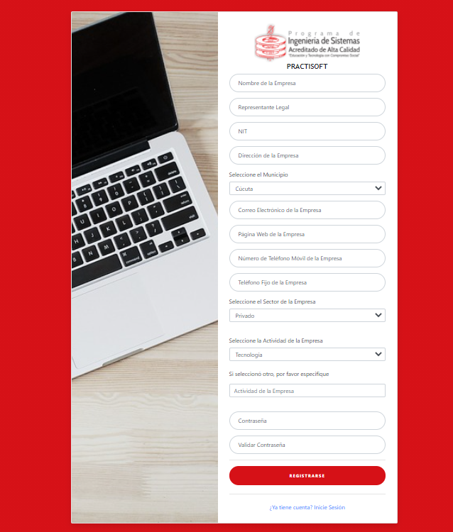En esta vista la empresa podrá completar el formulario para registrar a la empresa, rellenando los campos solicitados, teniendo en cuenta que la contraseña debe cumplir con los parámetros establecidos, igual o mayor a ocho caracteres y contener al menos un número.

**4.1.2 Restablecimiento de Contraseña**

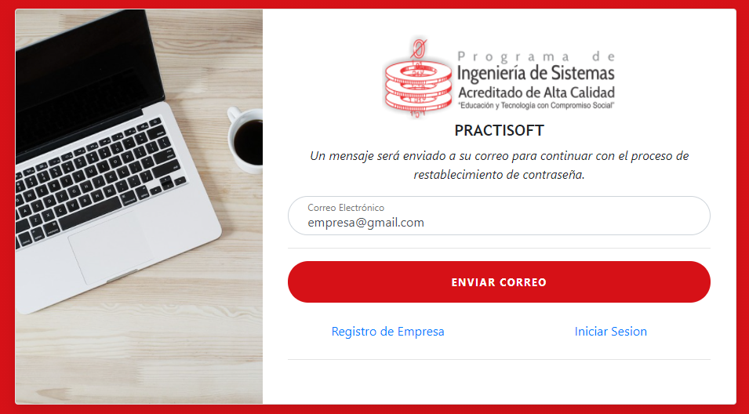

En esta vista, la empresa digitara el correo electrónico para hacer una solicitud de restablecimiento de la contraseña, el cual enviará un mensaje al correo con un enlace, que durará activo una hora, para poder establecer una nueva clave.

**4.1.3 Inicio de Sesión**



En esta vista la empresa, ya registrada y validada, podrá acceder al sistema con el correo y contraseña especificada al momento del registro

**4.1.4 Documentos**

**4.1.4.1 Convenio**

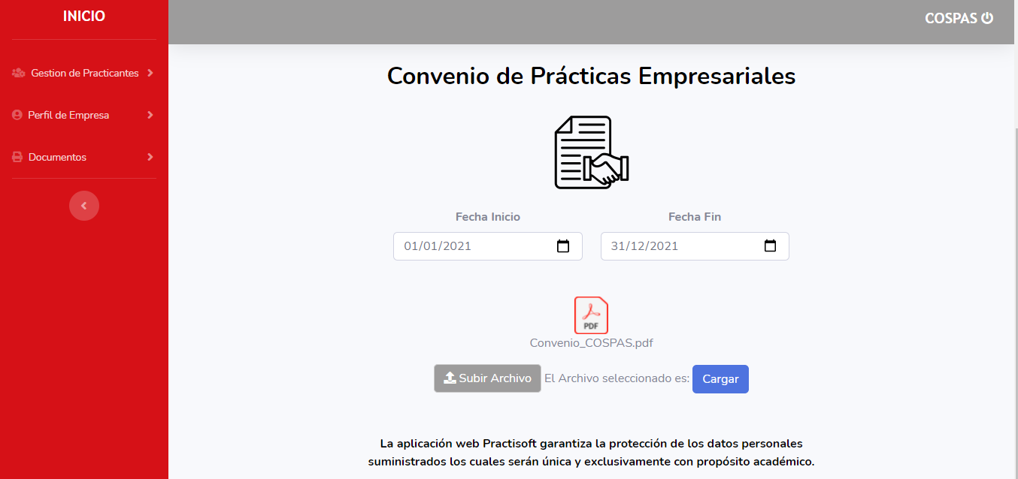

En esta vista, la empresa podrá agregar el convenio que tiene con la Universidad Francisco de Paula Santander, únicamente en formato PDF, además de diligenciar las fechas de inicio y fin del convenio.

**4.1.4.2 Gestionar Documentos**

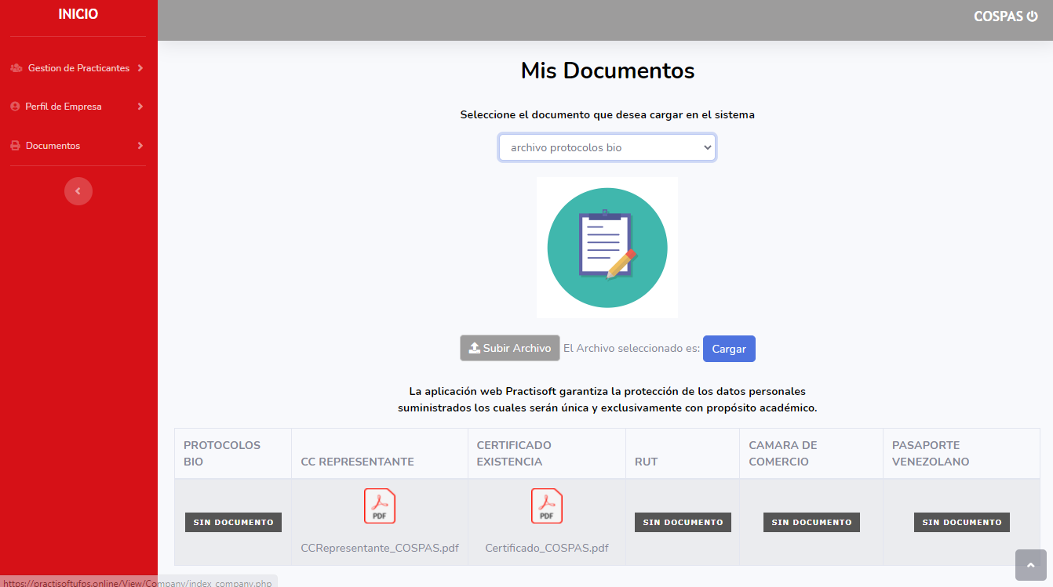

En esta vista, la empresa puede subir los documentos requeridos por el director del plan de estudio para poder aprobar una solicitud de practicantes

**4.1.5 Gestión de Practicantes  
   
 4.1.5.1 Solicitud de Practicantes**

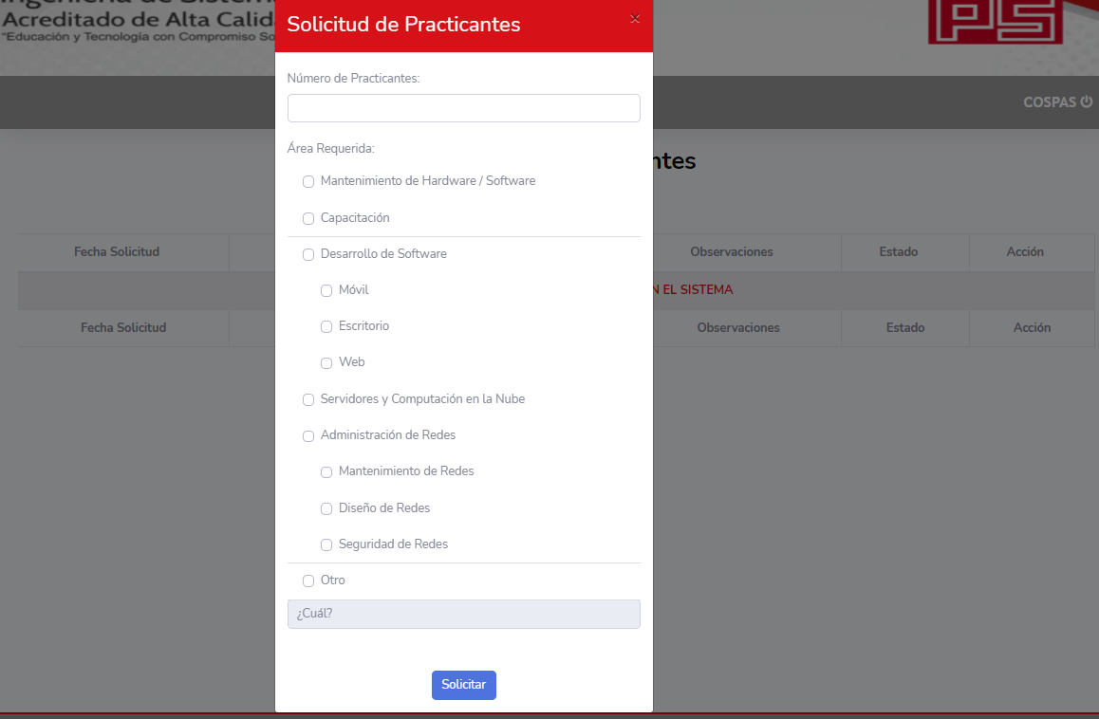

En esta vista, la empresa podrá hacer la solicitud de practicantes, diligenciando la cantidad de los mismos y las áreas donde los requiere. Asimismo, podrá listar las solicitudes que ha realizado y están en espera.

**4.1.5.2 Ver Practicantes**

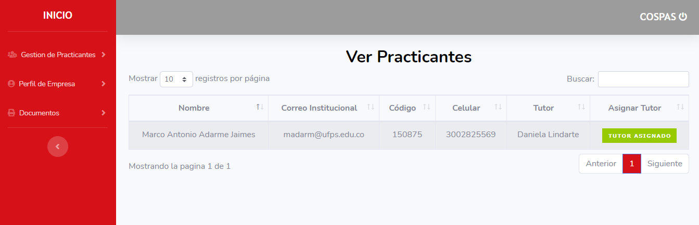

En esta vista, podrá ver los practicantes que tiene asignados durante el semestre, asimismo, podrá asignarles un tutor empresarial.

**4.1.5.3 Ver Actividades**

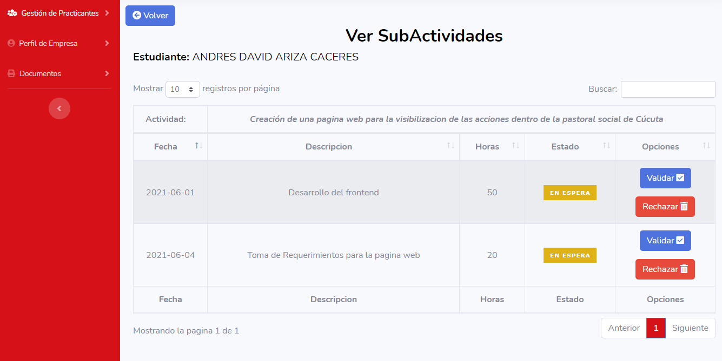

En esta vista, la empresa puede revisar las subactividades que el estudiante establece, escogiendo que actividad del plan de trabajo desea visualizar y listando todas sus subactividades, teniendo que validar o rechazar cada subactividad.

**4.1.5.4 Plan de Trabajo**

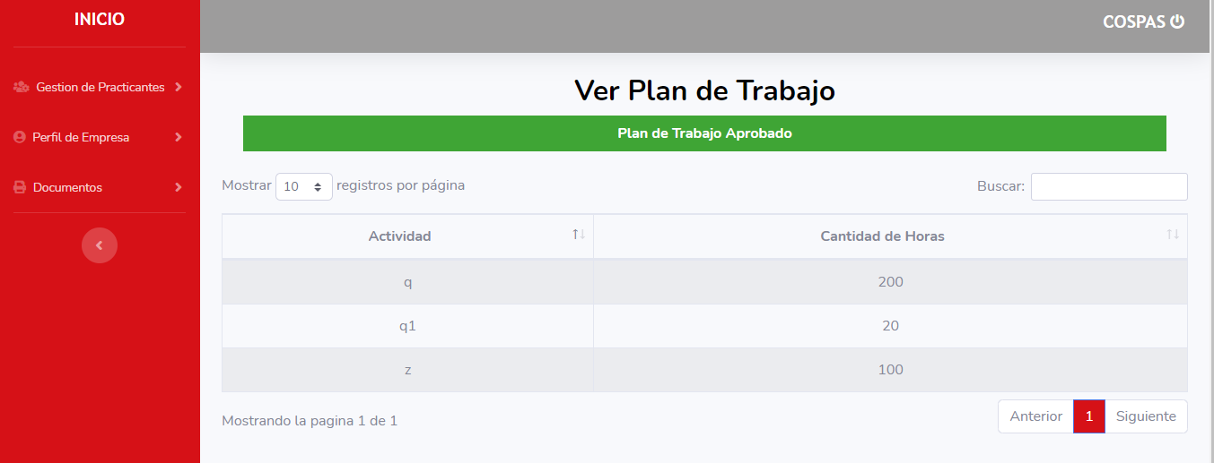

En esta vista, la empresa puede leer el plan de trabajo de los estudiantes asignados, y aprobar o desaprobar el mismo, si la decisión fue desaprobar, debe dar observaciones para que el estudiante mejore el plan y sus actividades.

**4.1.5.5 Encuesta de Satisfacción**

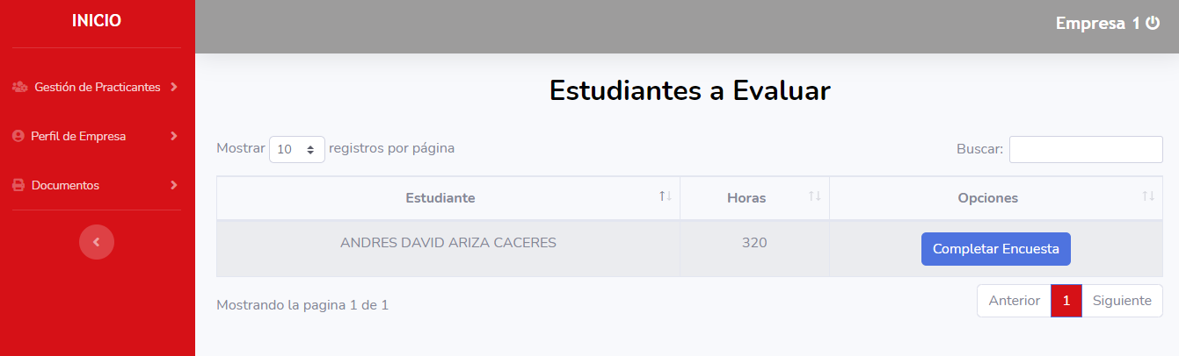

En esta vista, se listaran los estudiantes asignados por semestre y, si ya cuentan con 320 horas aprobadas en las subactividades, podrá completar la encuesta de satisfacción de ese estudiante, el cual llevará a un formulario de Google Forms acerca del proceso de prácticas del mismo.

**4.1.6 Perfil de Empresa**

**4.1.6.1 Actualizar Perfil**

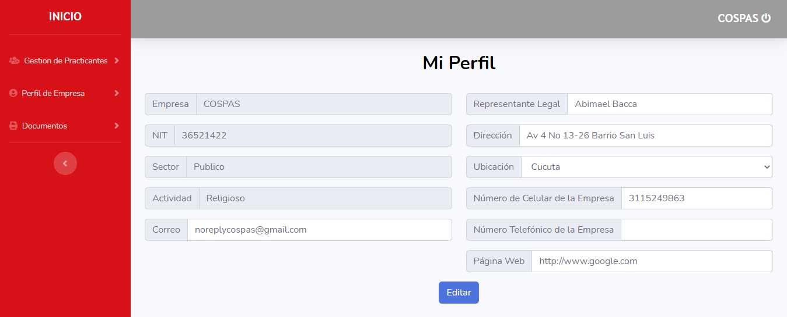

En esta vista se podrán actualizar los datos de la empresa, la página web y el número telefónico son opciones.

**4.1.6.2 Cambiar Clave**

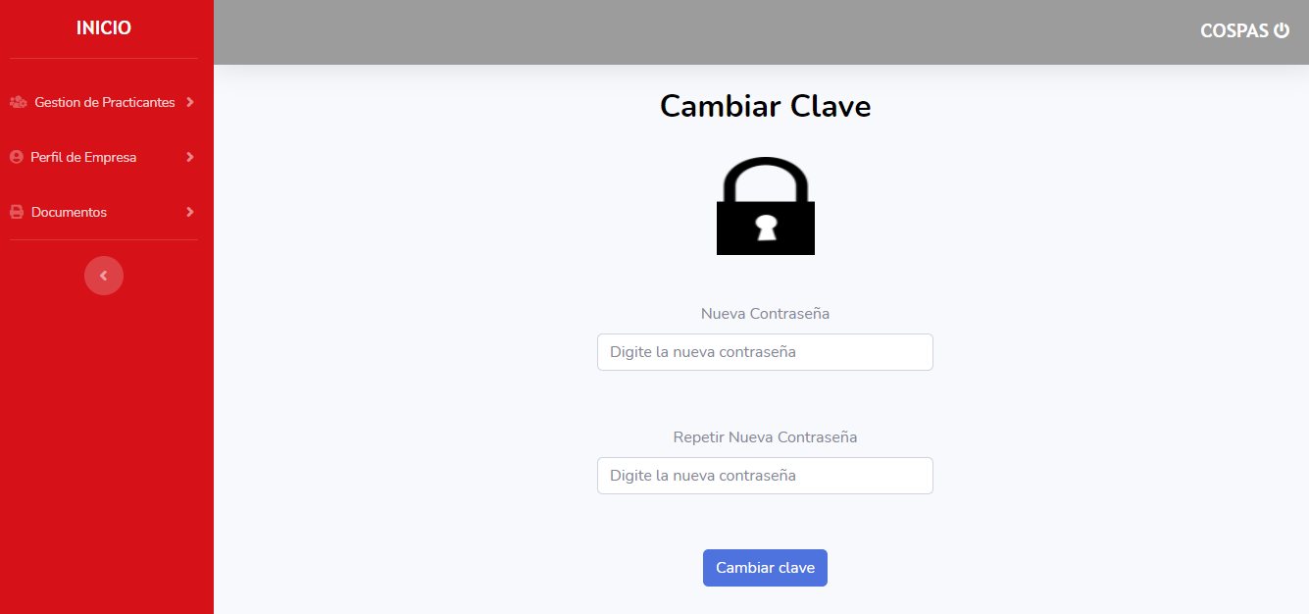

En esta vista, podrá cambiar la contraseña de acceso al sistema, digitando la nueva dos veces, validando que sean iguales en los dos campos y que cumplan los criterios establecidos, igual o mayor a ocho caracteres y contener al menos un número.

**4.1.6.3 Ver Tutores**

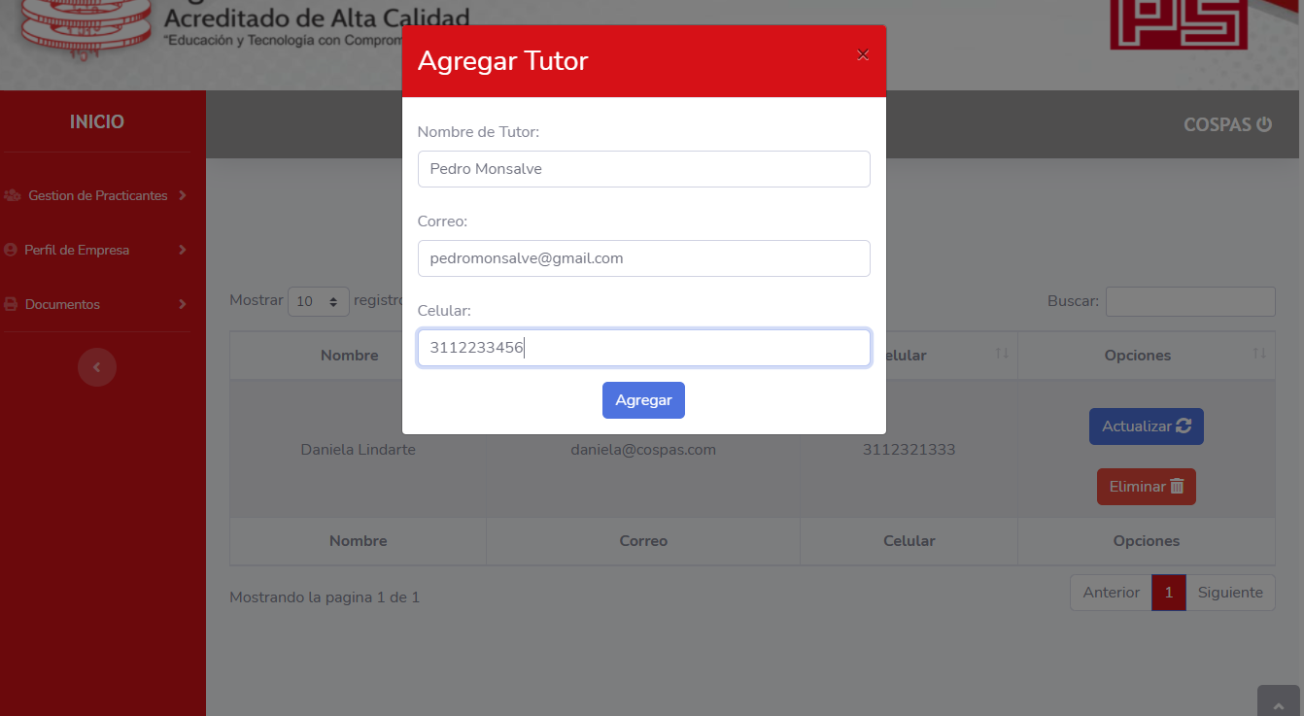

En esta vista, se podrán administrar los tutores que tiene la empresa, agregar nuevos y eliminar o actualizar los actuales.

**4.2 Módulo del Estudiante**

**4.2.1 Inicio de Sesión**

Un estudiante puede iniciar sesión e ingresar al sistema sólo cuando el coordinador realice el ingreso de su correo institucional. Si el coordinador no ha realizado este proceso, el sistema le denegará el ingreso y tendrá que esperar hasta que el coordinador realice dicho proceso.

Seleccione la cuenta institucional para iniciar sesión.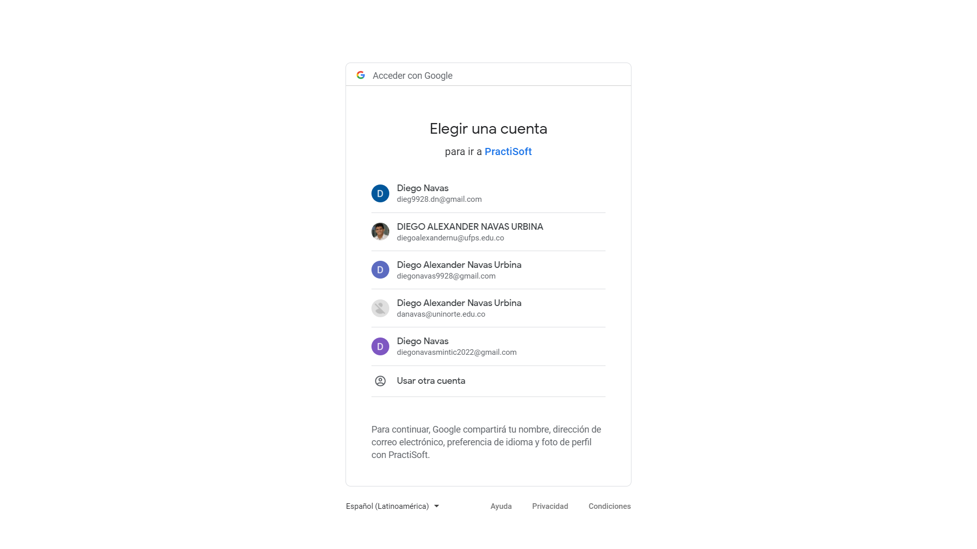

Una vez ingrese al sistema, podrá visualizar la página principal que le indica que debe completar la información del perfil.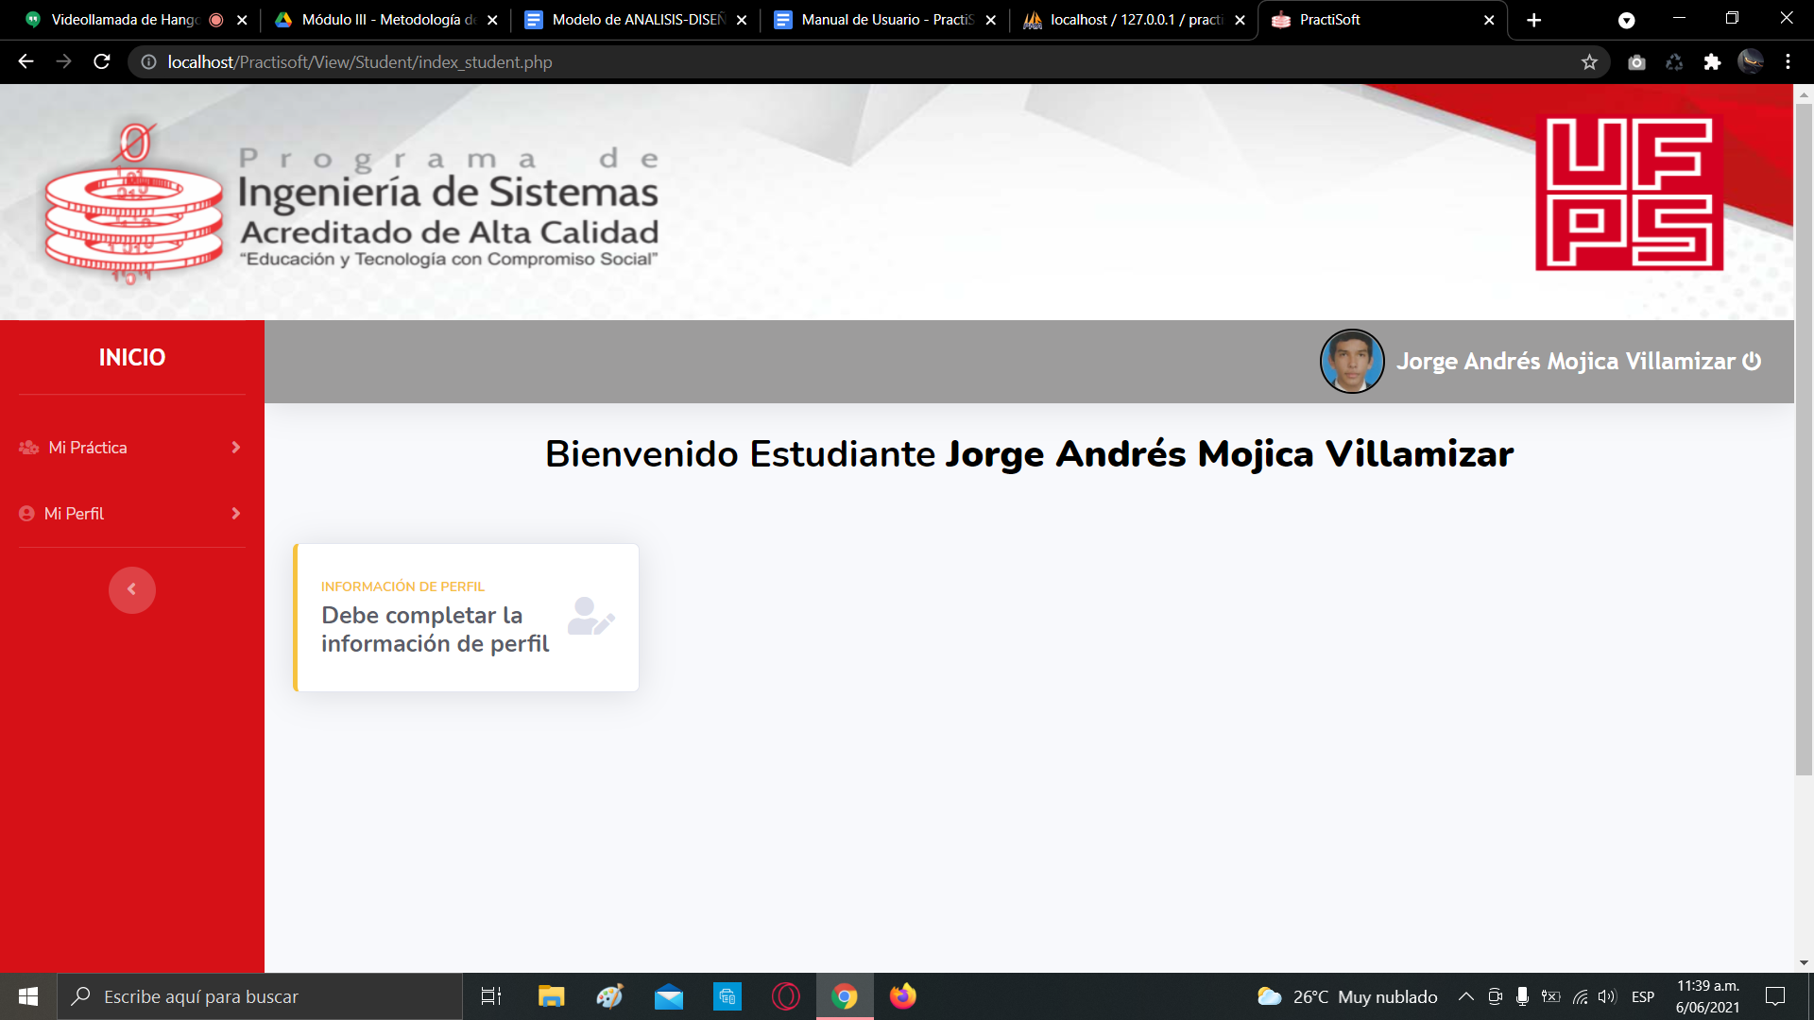

**4.2.2 Mi Perfil**

**4.2.2.1 Ver Perfil**

Puede ingresar a “Mi perfil” a través del menú de la izquierda, en donde deberá completar la información del perfil.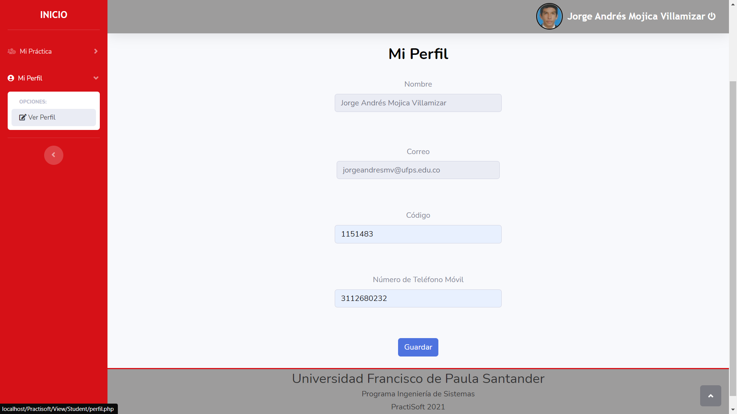

**4.2.3 Mi Práctica**

**4.2.3.1 Inscripción**

Posteriormente, puede proceder a realizar la encuesta de inscripción que le va a permitir seleccionar las áreas de interés para aplicar a una empresa. Una vez realizado este proceso, debe esperar a que el coordinador le asigne una empresa para que pueda acceder a las demás opciones presentes en el menú de navegación.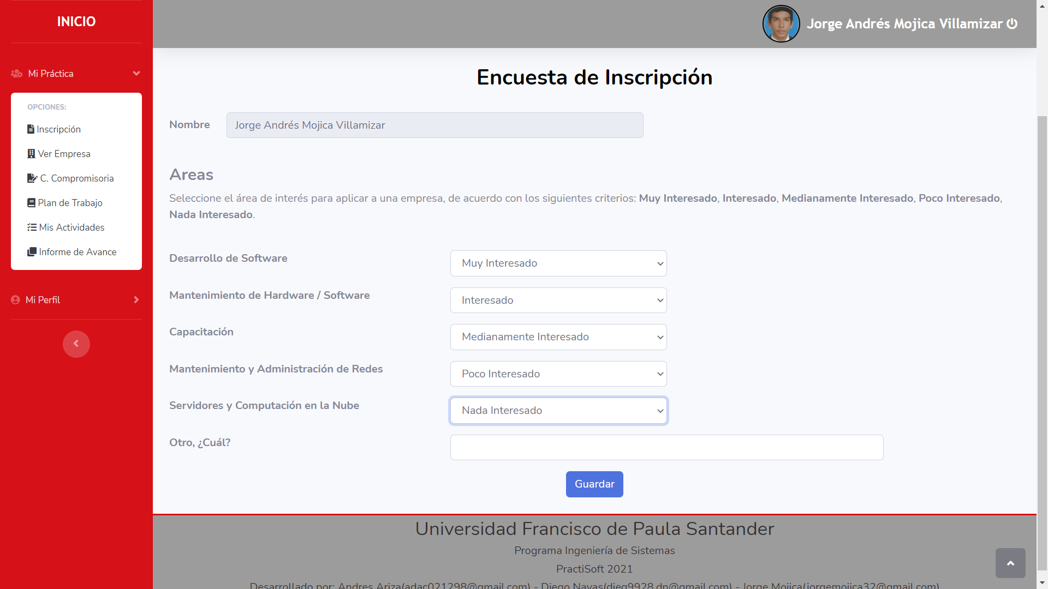

**4.2.3.2 Ver Empresa**

Una vez cuente con una empresa asignada, puede ver la información de la empresa.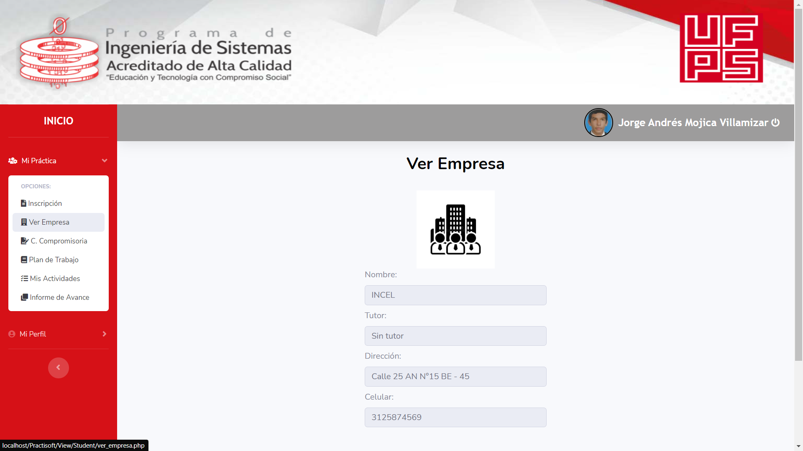

**4.2.3.3 C. Compromisoria**

En la siguiente vista, puede cargar la carta compromisoria. Recuerde que debe cargar el documento en formato PDF.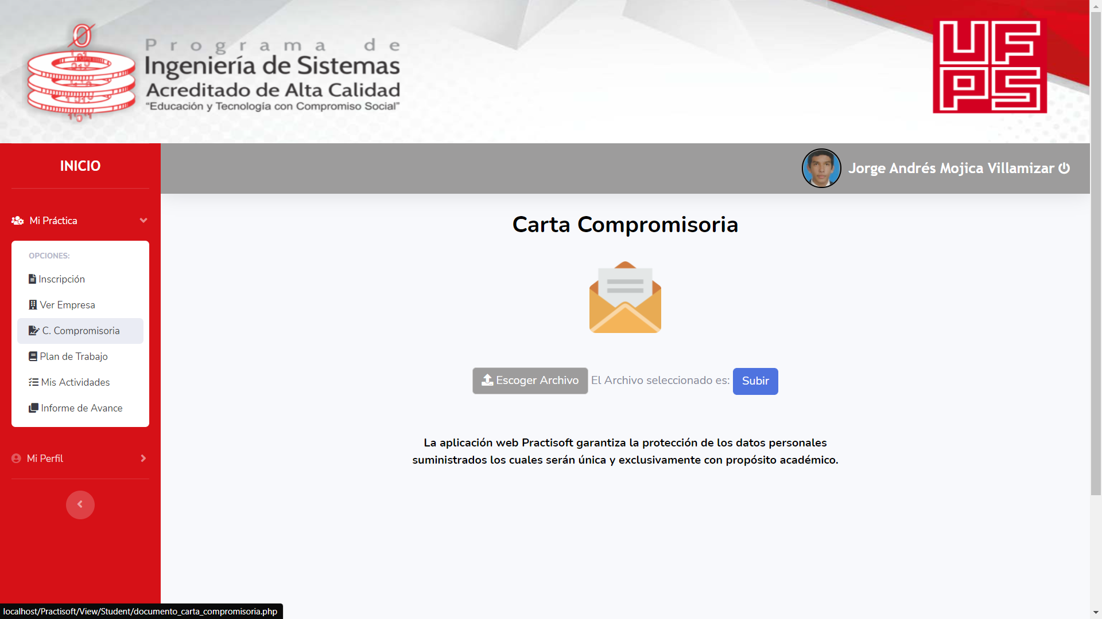

**4.2.3.4 Plan de Trabajo**

A continuación puede agregar un plan de trabajo. El estudiante tiene la posibilidad de agregar más actividades pulsando en el botón “Agregar Más”. También puede eliminar actividades seleccionando en la casillas las actividades que va a eliminar y pulsando en el botón “Borrar Campos(*)”. Finalmente, debe asignar el número de horas para cada actividad teniendo en cuenta que el total de horas asignadas debe ser igual a 320 horas y posteriormente procede a guardar el plan de trabajo.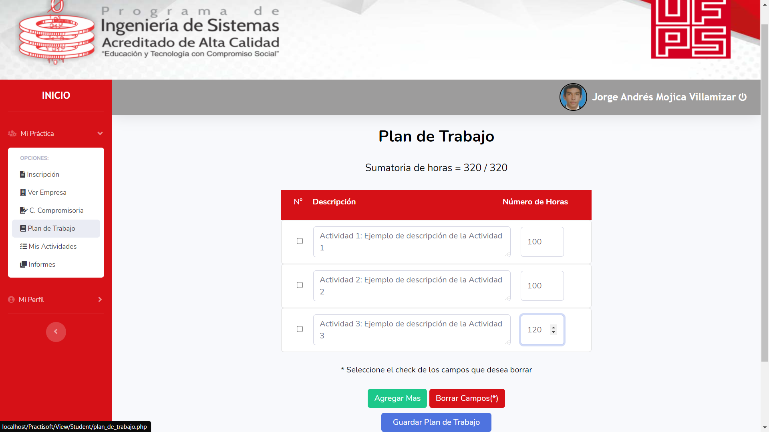

Tenga en cuenta que una vez guardado el plan de trabajo, debe esperar a que la empresa lo valide.

**4.2.3.5 Mis Actividades**

Una vez la empresa valide el plan de trabajo, puede agregar subactividades a las actividades definidas en dicho plan pulsando en el botón “Ver Subactividades” y le aparecerá la siguiente vista.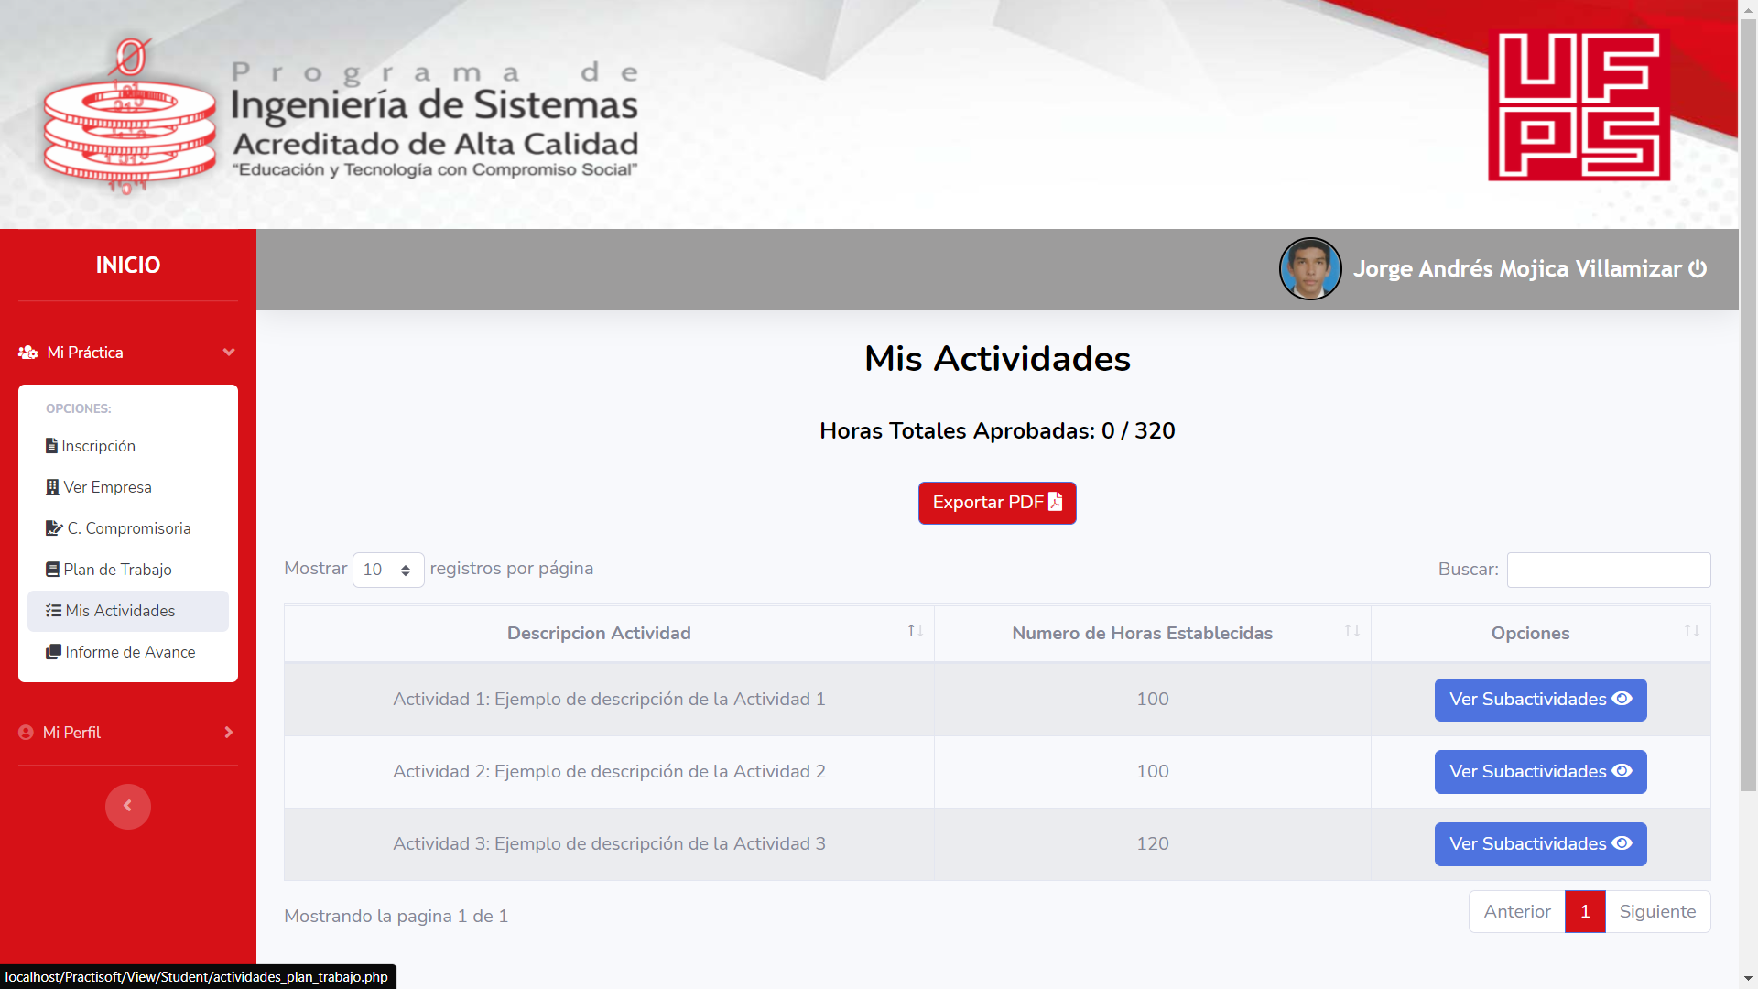

Pulsando en el botón “Nueva SubActividad”, puede agregar las subactividades necesarias.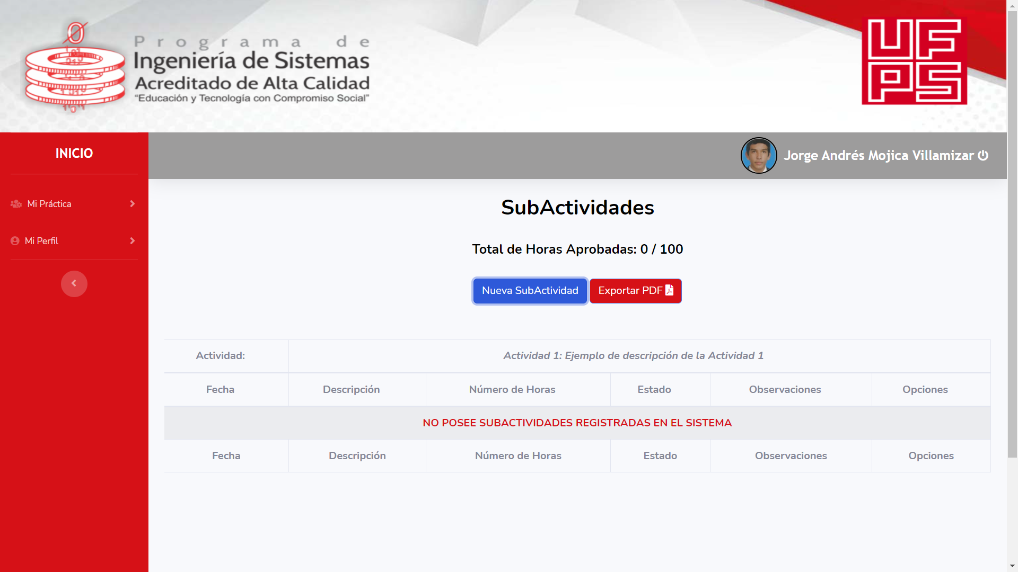

Le aparecerá el formulario para diligenciar las subactividades correspondientes.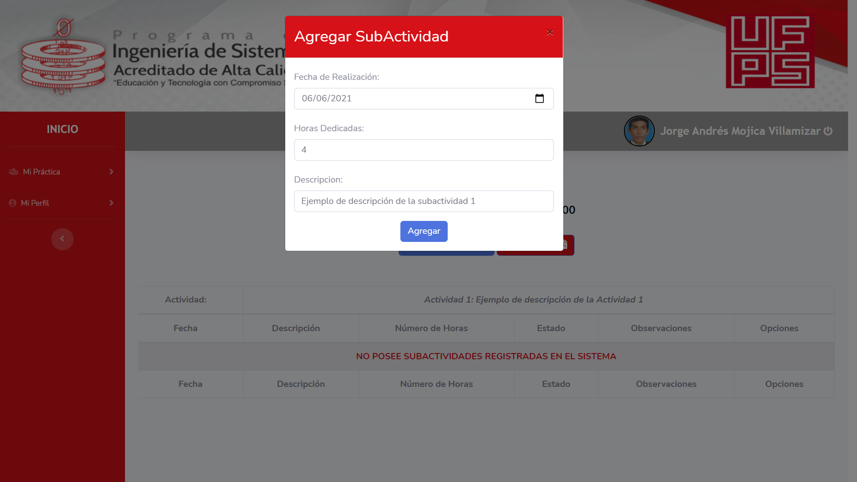

Tenga en cuenta que puede generar un reporte en PDF de las actividades y subactividades asociadas pulsando en el botón “Exportar PDF” de las vistas correspondientes.

**4.2.3.6 Informe de Avance**

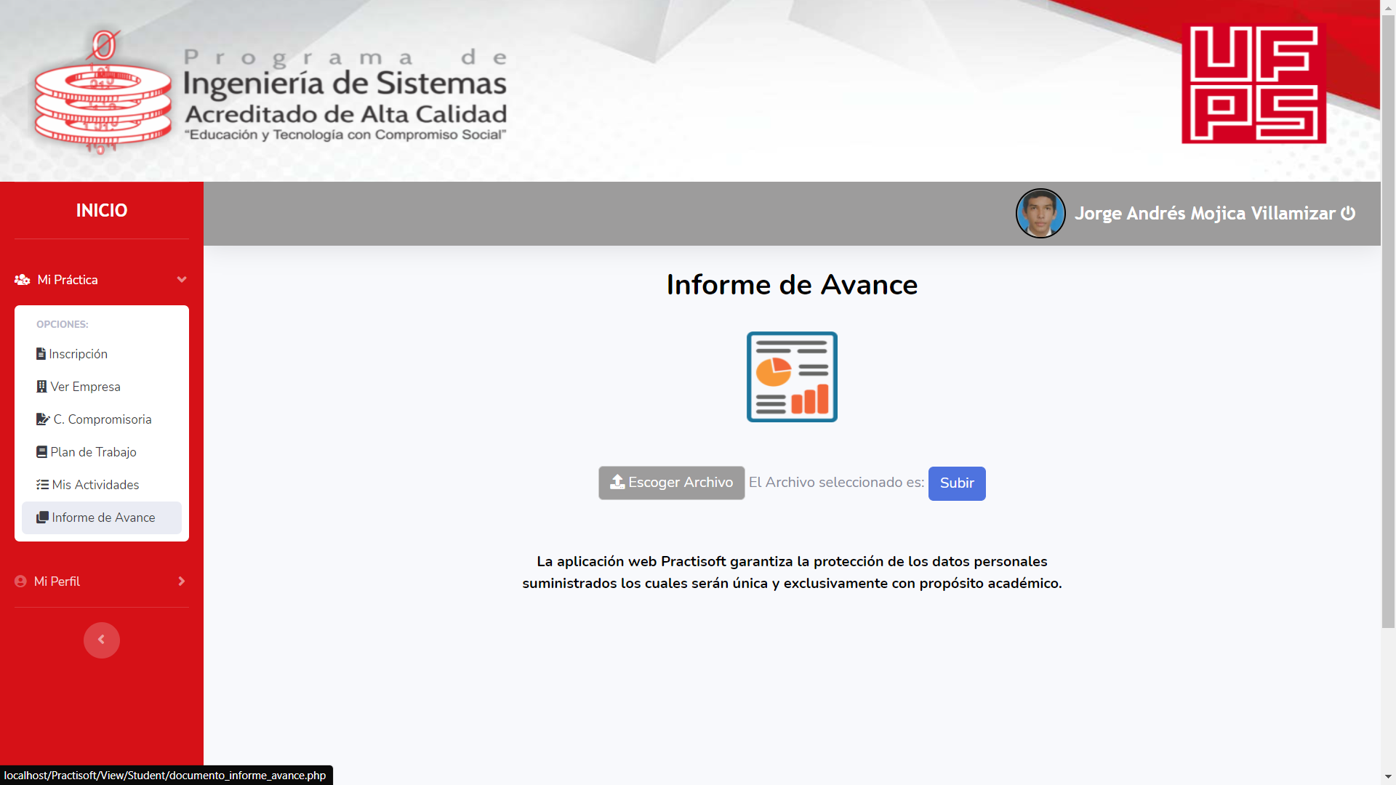

En la siguiente pantalla, puede cargar el informe de avance según las actividades realizadas en la práctica empresarial. Recuerde que el documento debe ser cargado en formato PDF.

**4.3 Módulo del Coordinador**

**4.3.1 Inicio de Sesión**

Seleccione la cuenta institucional para iniciar sesión.

Este es el inicio de sesión de un coordinador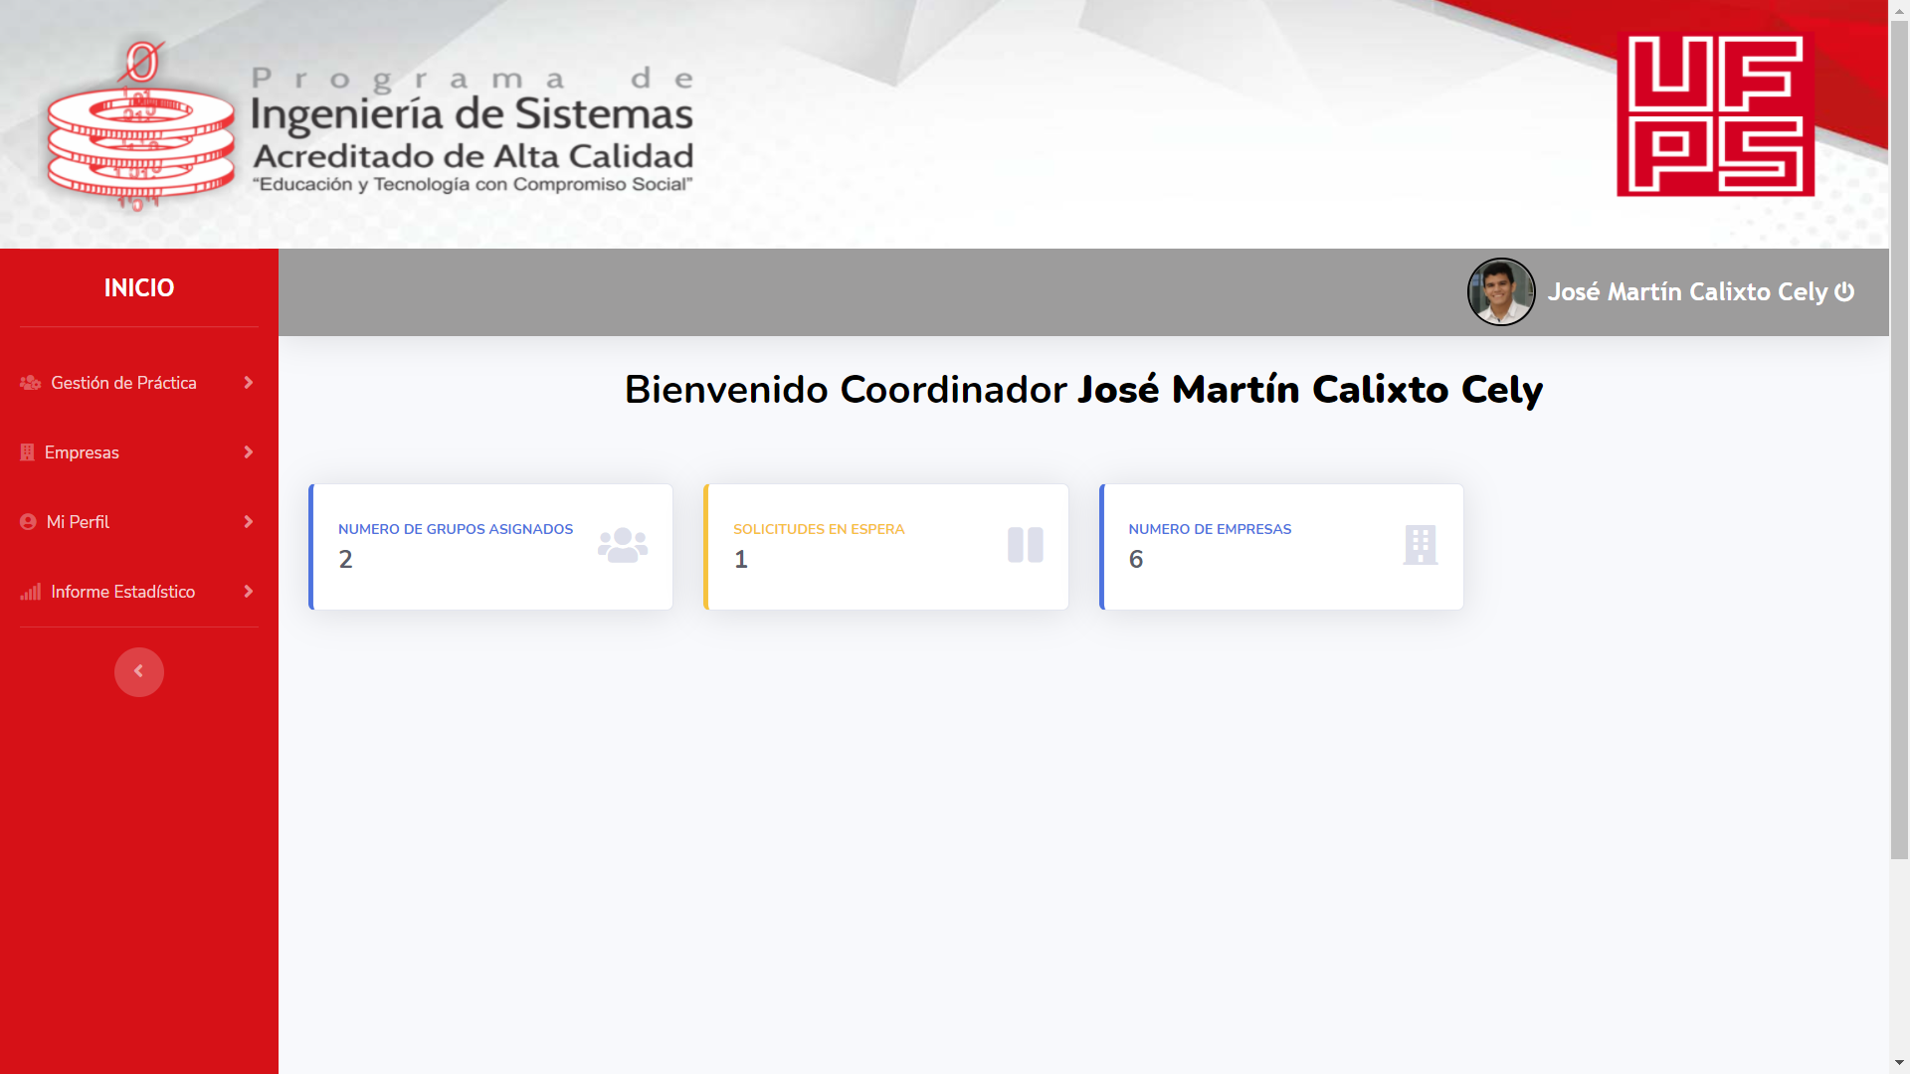

**4.3.2 Gestión de Práctica**

**4.3.2.1 Revisión de Solicitudes**

Revisión de solicitudes En espera, Aprobadas y Rechazadas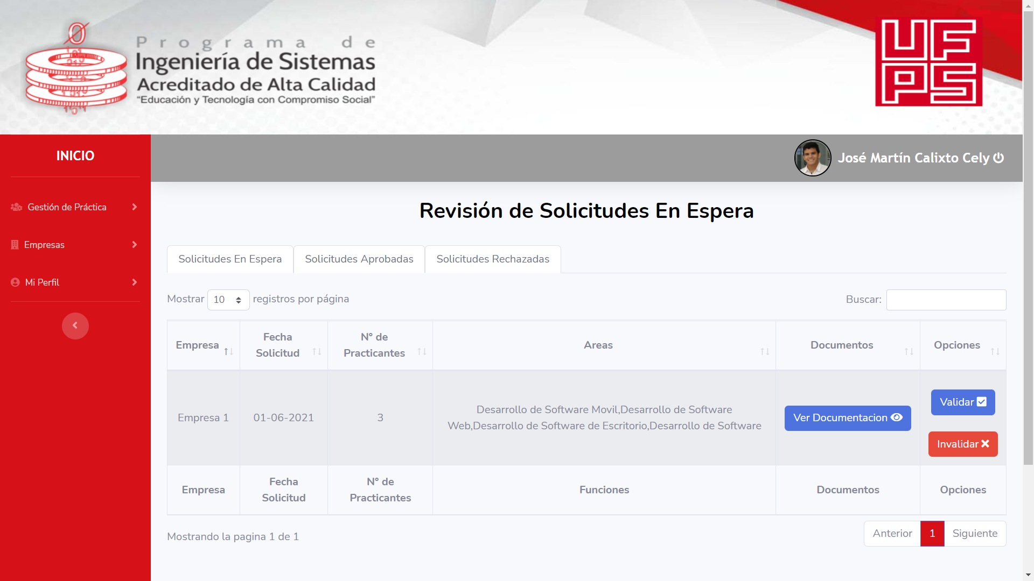

Ver la documentación de la empresa que realiza una solicitud para tomar la decisión de validar o rechazar una solicitud.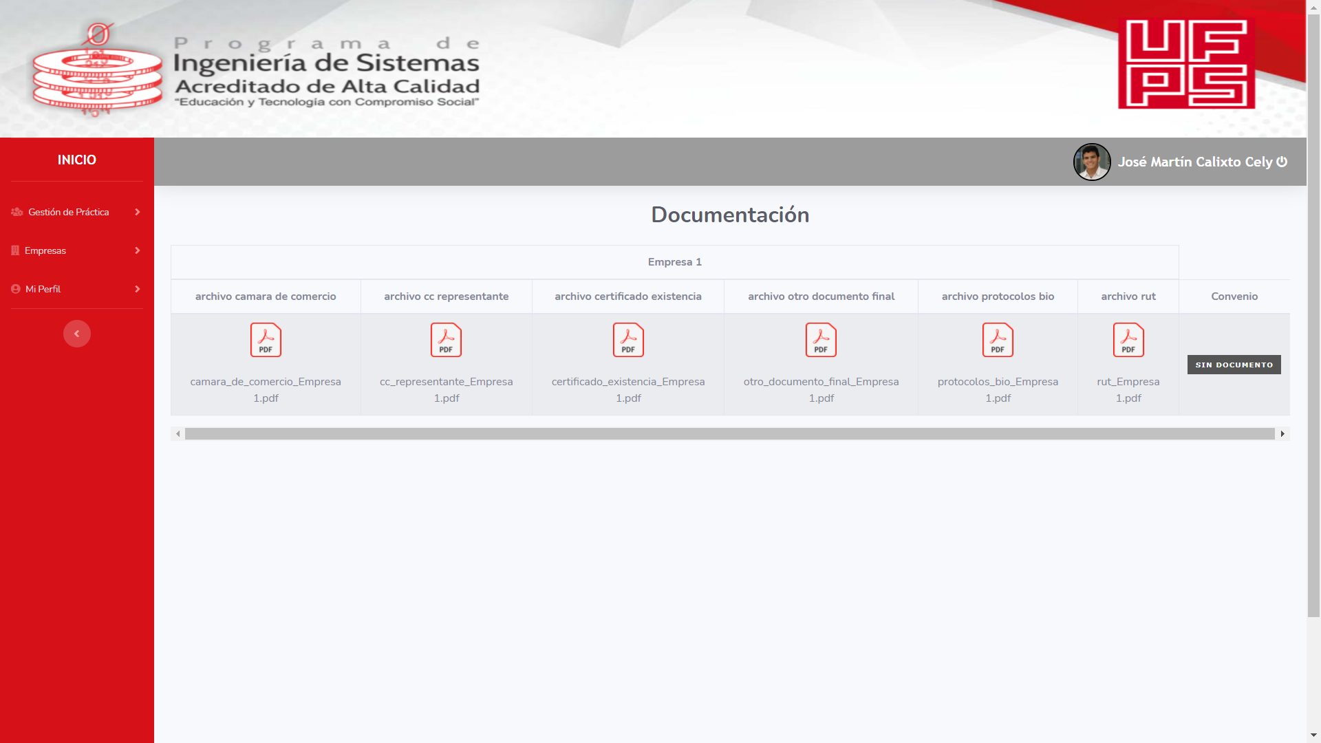

**4.3.2.2 Mis Grupos**

Vista de los grupos de prácticas empresariales de un coordinador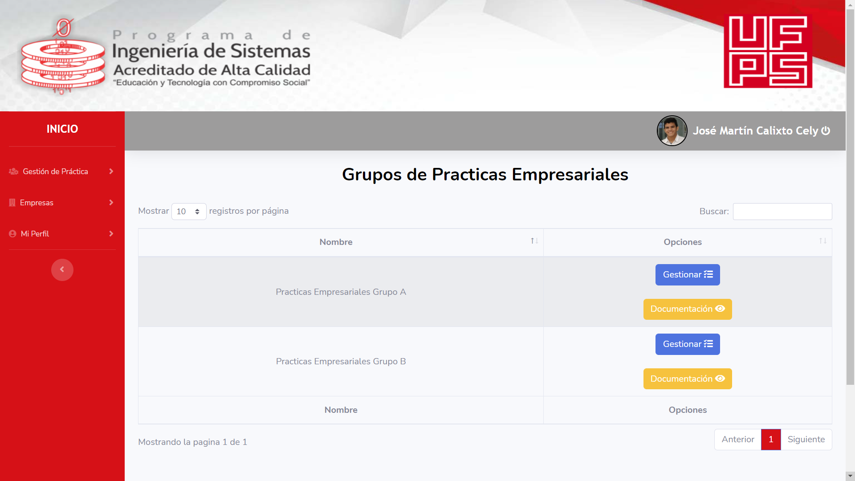

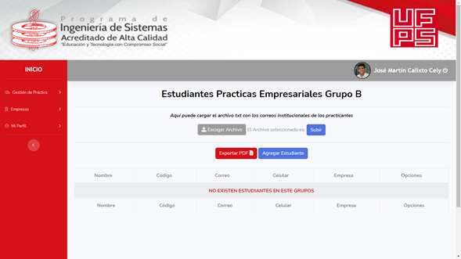

Seleccionar la opción **Gestionar,** para cargar los estudiantes se debe elegir el archivo txt generado por el divisist y subirlo al sistema.

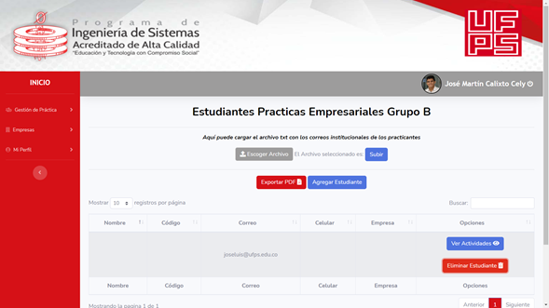

Los estudiantes quedarán cargados en el sistema con su correo institucional.

Podrá agregar un estudiante de forma manual ingresando su correo electrónico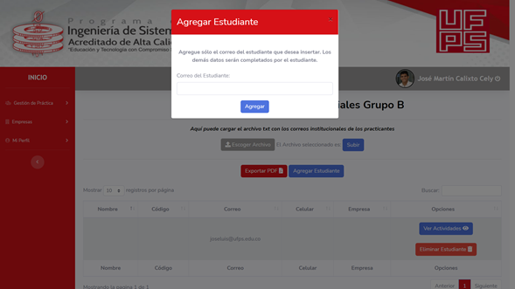

Al seleccionar la opción ver actividades, el coordinador podrá ver las actividades del plan de trabajo aprobadas por el tutor junto con las subactividades y su respectivo estado.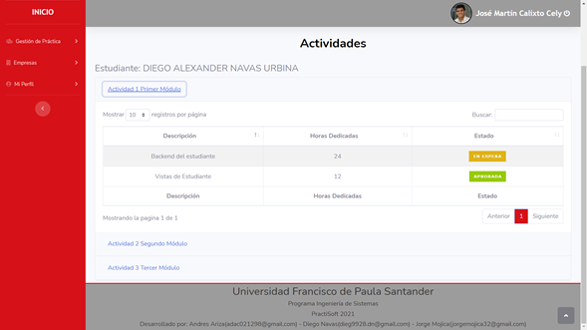

Seleccionar la opción Documentación.

Al seleccionar en la vista de grupos la opción documentación verá los documentos que el estudiante debe entregar.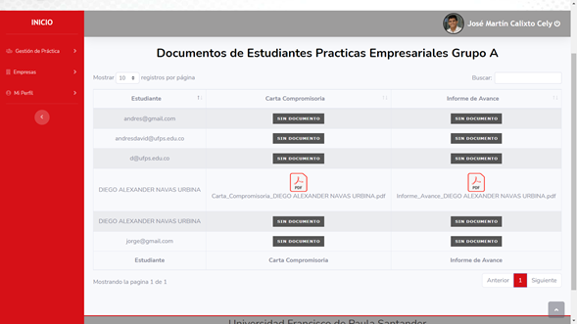

**4.3.2.3 Asignar Estudiantes**

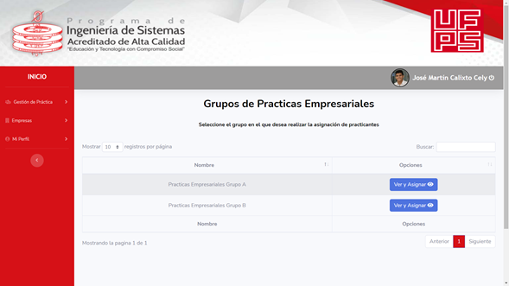

En esta vista se debe elegir el grupo en el cual quiere vincular estudiantes a empresas

En esta vista se verán los estudiantes vinculados al grupo seleccionado, podrá asignar a los estudiantes que ya completaron la encuesta de inscripción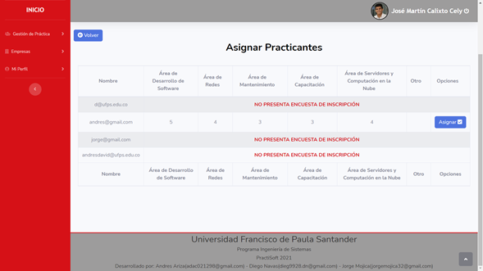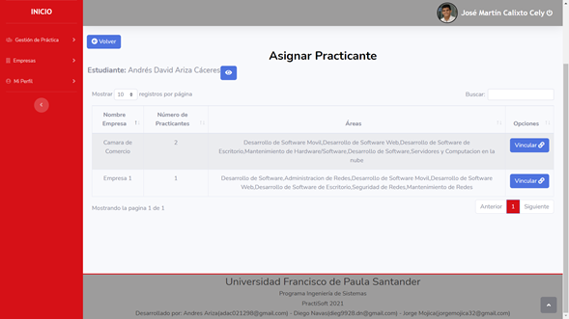

En la presente vista aparecen las empresas a las que se puede vincular el estudiante seleccionado en la vista anterior.

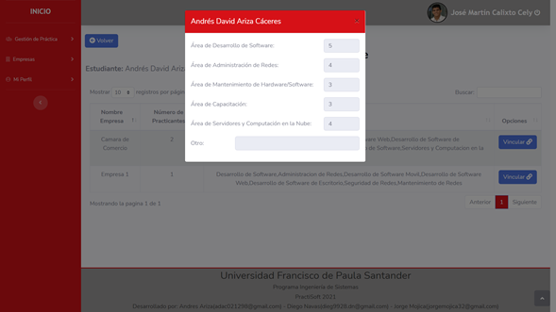

Dando click en el botón del “Ojo” aparecerán los resultados de la encuesta completada por el estudiante

**4.3.3 Empresas**

**4.3.3.1 Ver Empresas**

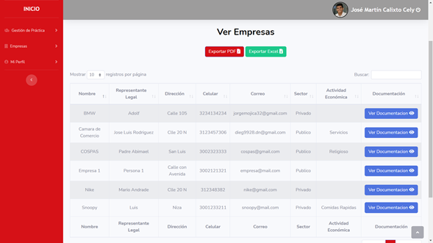

En esta vista el coordinador puede ver el listado de las empresas que están vinculadas en el sistema, ver la documentación presentadas por las mismas, además exportar la tabla en formato PDF y Excel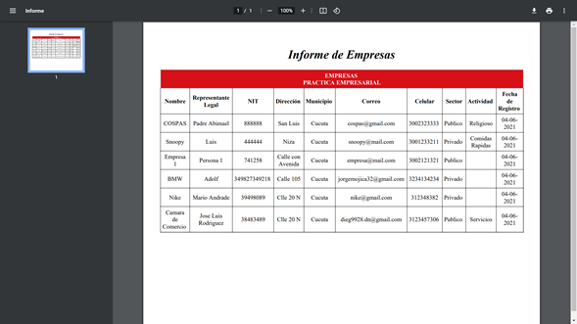

Empresas vinculadas en el sistema en formato PDF

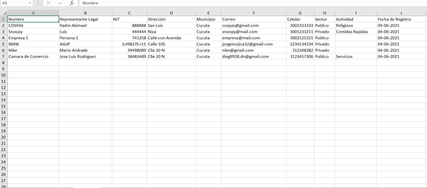

Empresas en formato Excel

**4.3.4 Mi Perfil**

**4.3.4.1 Mi Perfil**

En esta vista podrá actualizar el perfil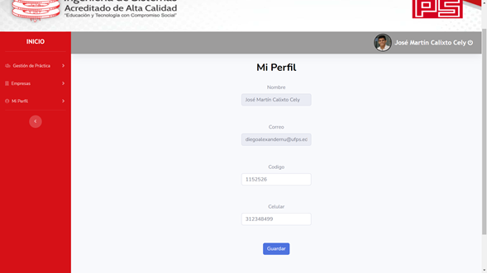

**4.3.5 Informe Estadístico**

**4.3.5.1 Informe del Semestre**

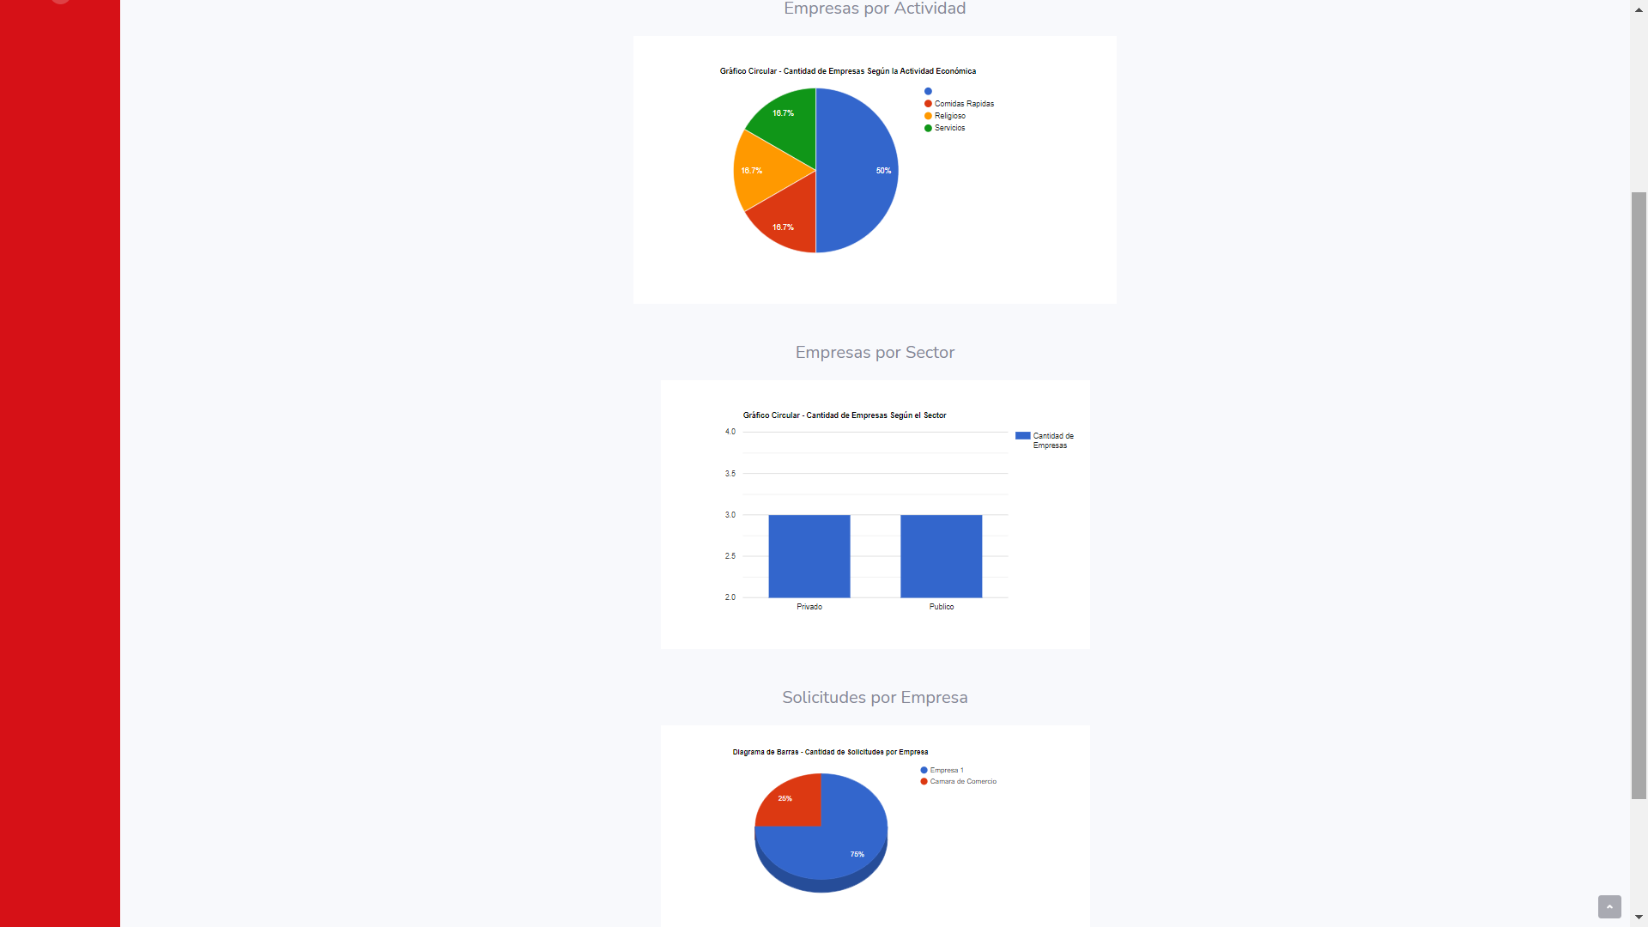

En esta vista se pueden apreciar el informe estadístico por semestre, Cantidad de empresas por actividad económica, Empresas por sector (Público o Privado) y solicitudes por empresa

**4.4 Módulo del Director**

**4.4.1 Inicio de Sesión**



Seleccione una cuenta institucional para iniciar sesión.

**4.4.2 Gestión de Práctica**

**4.4.2.1 Agregar Coordinador**

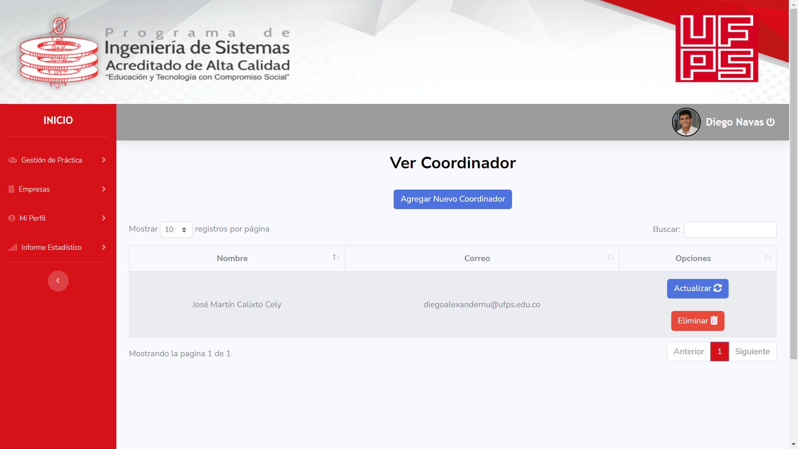

En la presente vista puede visualizar los coordinadores creados.

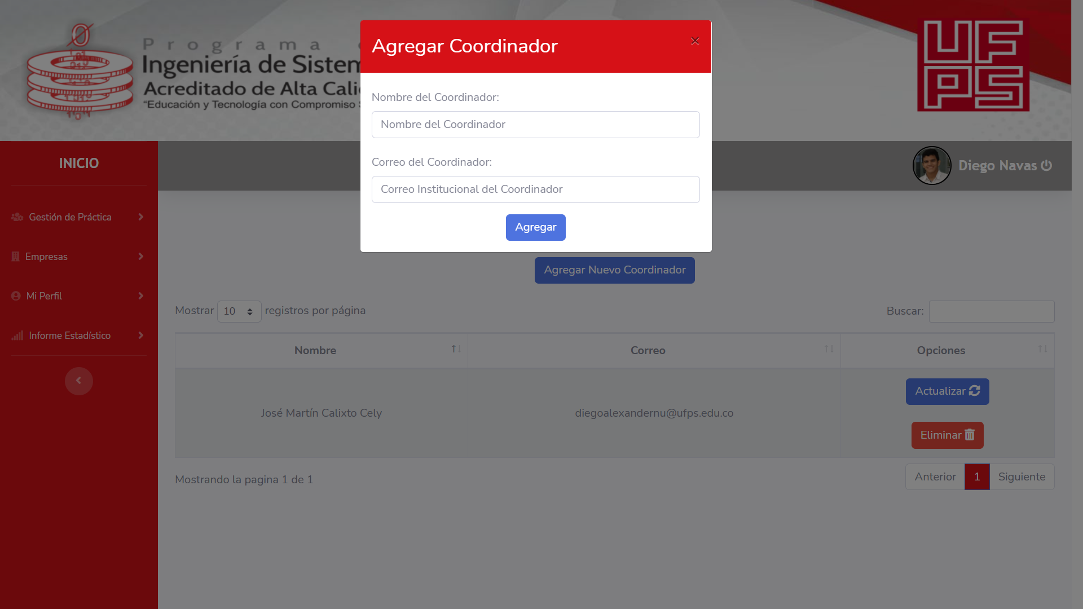

Puede agregar un coordinador diligenciando el formulario presentado, con los campos del nombre y el correo institucional del coordinador.

**4.4.2.2 Semestre**

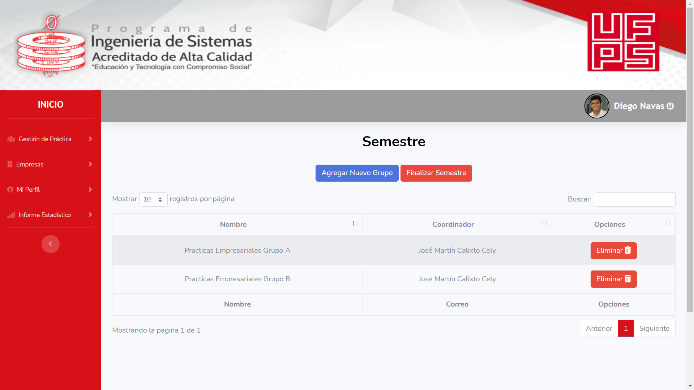

Posteriormente, se presenta la vista del semestre actual de prácticas empresariales, en donde puede visualizar los grupos de prácticas, eliminarlos y finalizar el semestre cuando el semestre académico termine.

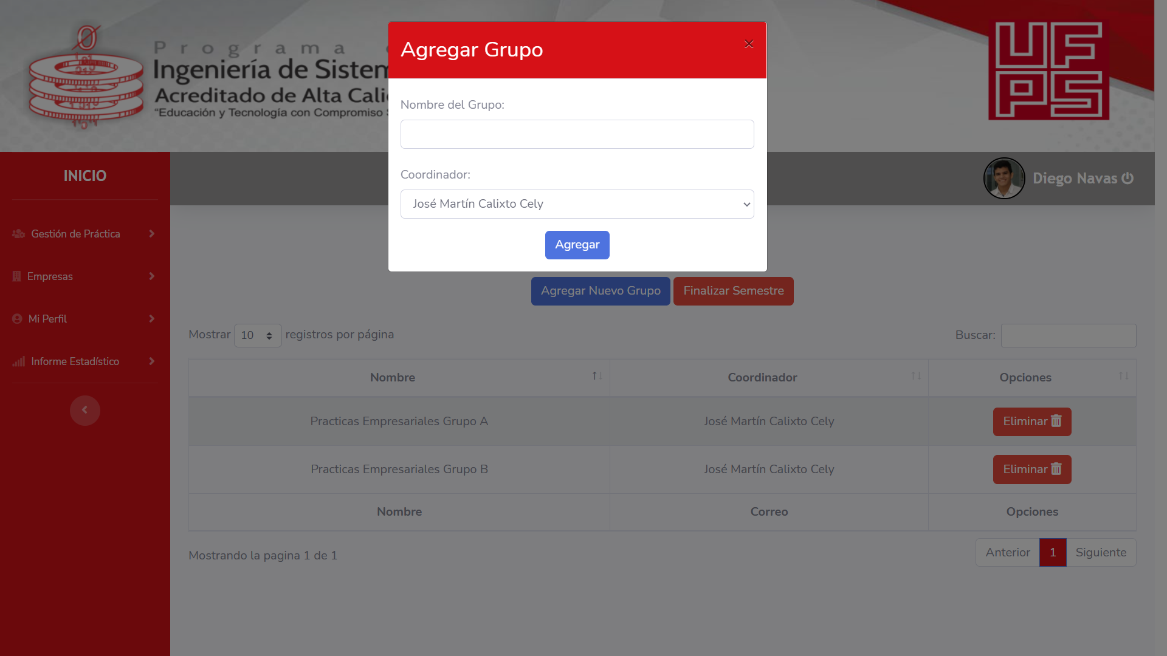

También tiene la posibilidad de agregar grupos de prácticas empresariales especificando el nombre del grupo y asignando un coordinador respectivamente.

**4.4.3 Empresas**

**4.4.3.1 Ver Empresas**

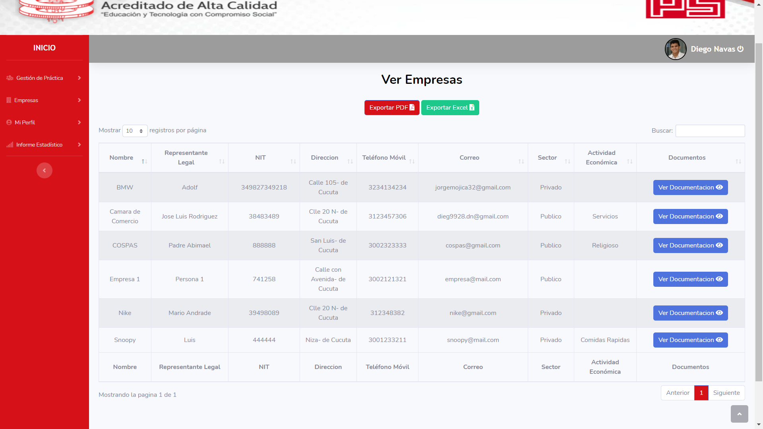

En la vista de ver empresas, puede visualizar la información de las empresas que participan en el proceso de práctica empresarial y su documentación. Del mismo modo, puede generar un reporte en PDF y Excel de la información presentada.

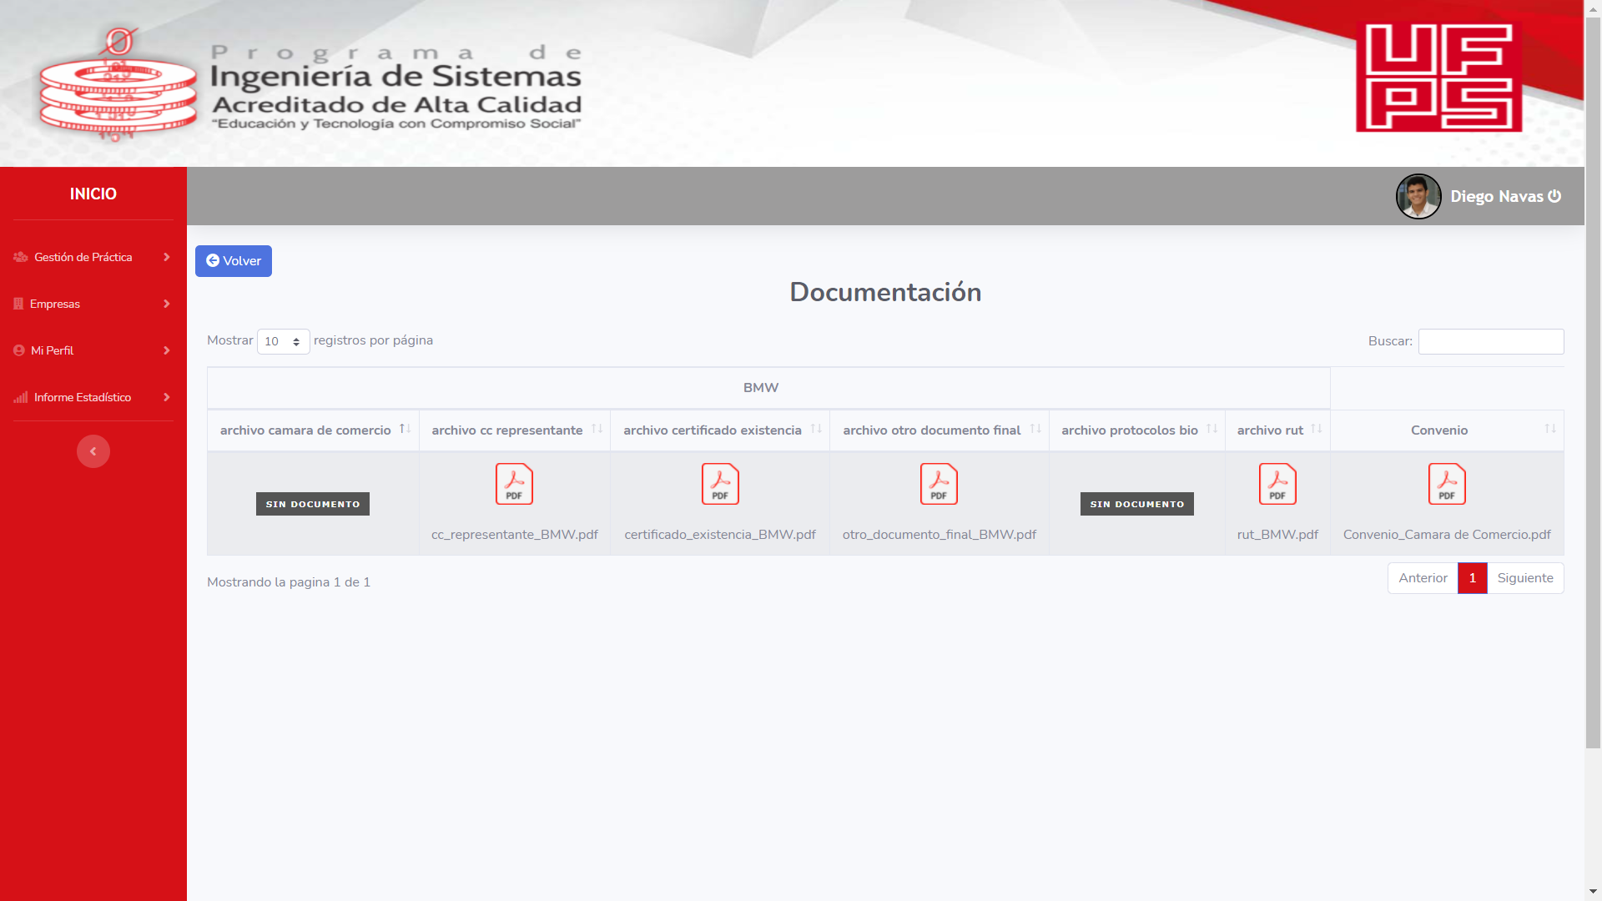

La documentación de las empresas puede ser consultada en la presente vista.

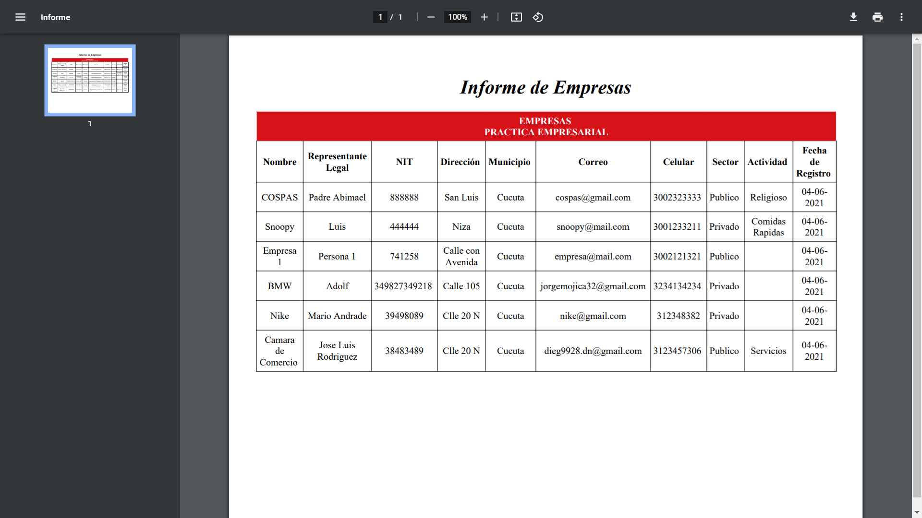

Visualización del informe de empresas en formato PDF.

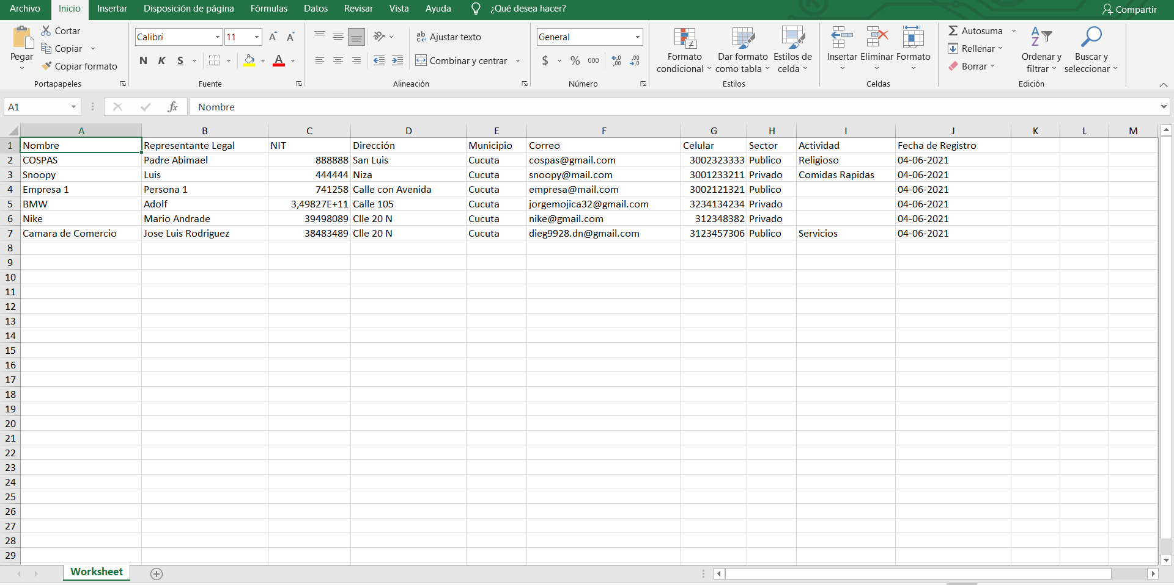

Visualización del informe de empresas en formato Excel.

**4.4.3.2 Gestionar Documentos**

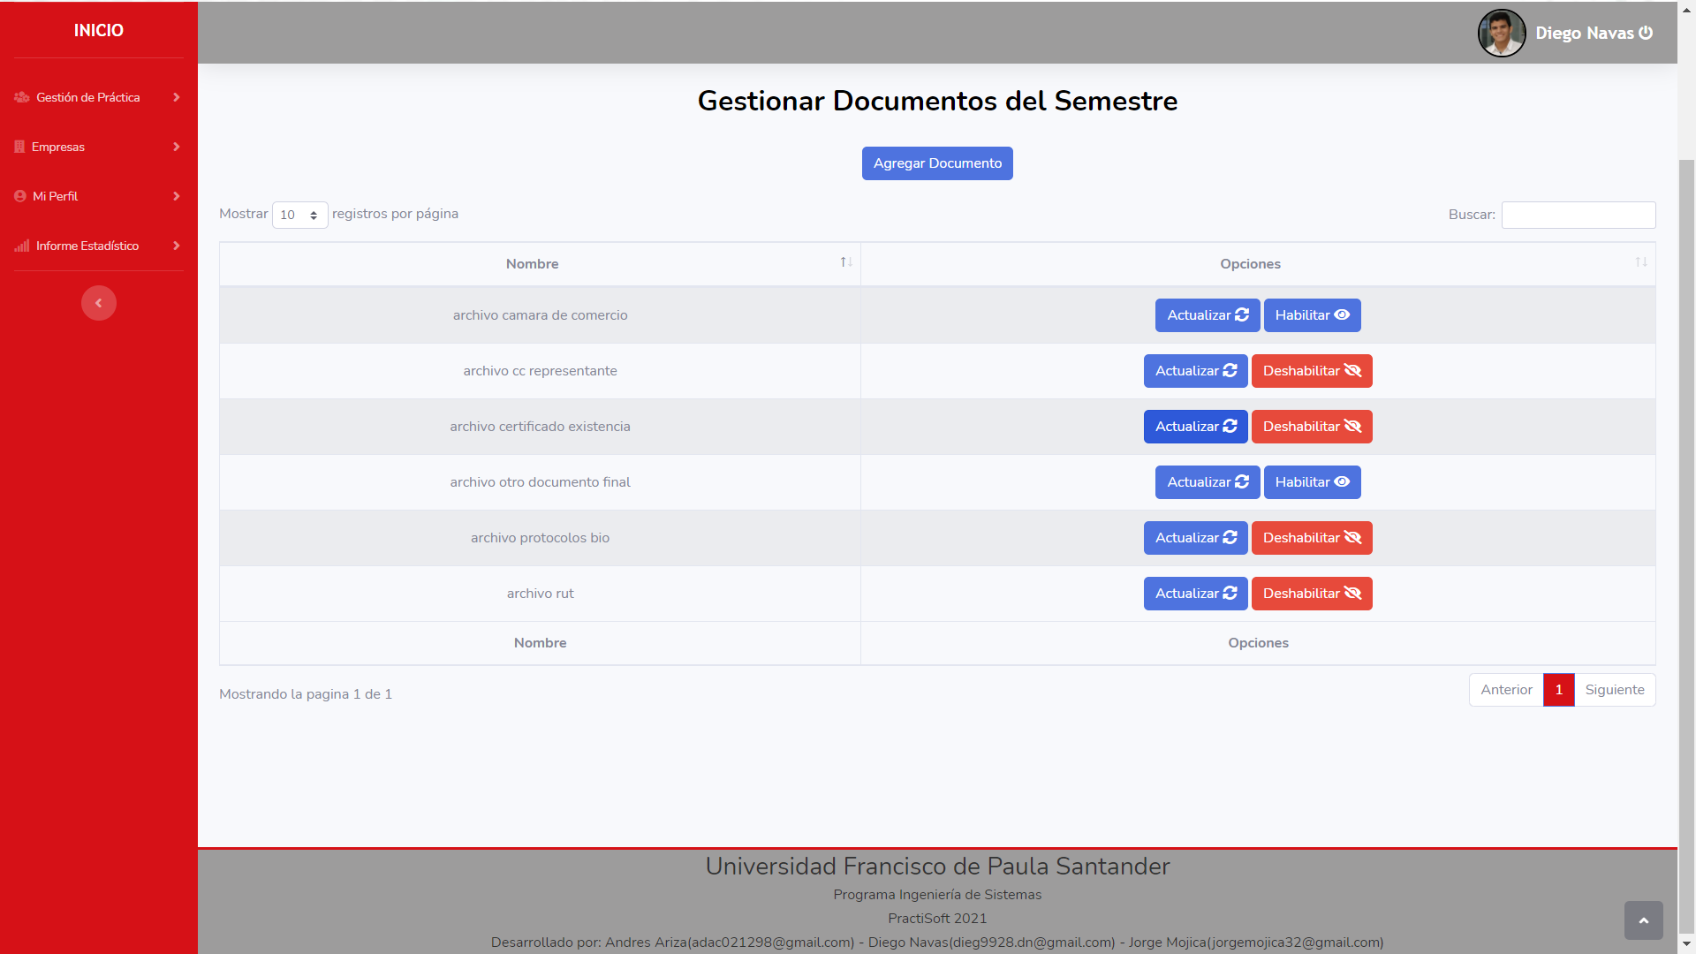

La documentación de las prácticas empresariales puede ser gestionada mediante la presente vista, en donde puede actualizar y habilitar o deshabilitar los documentos según los requerimientos de la práctica.

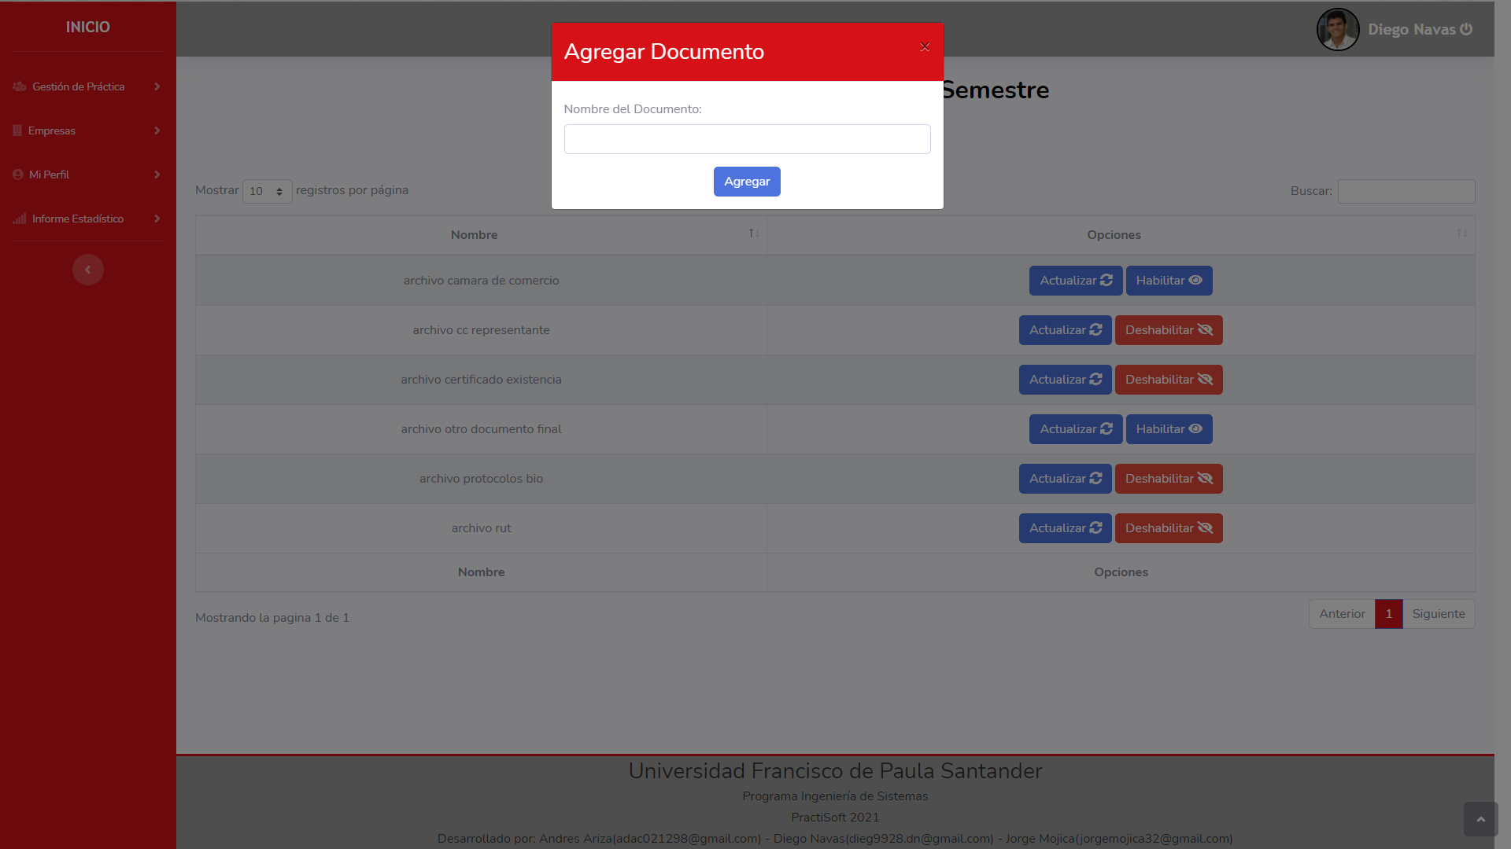

También se cuenta con la posibilidad de agregar nuevos documentos para la práctica empresarial.

**4.4.4 Mi Perfil**

**4.4.4.1 Mi Perfil**

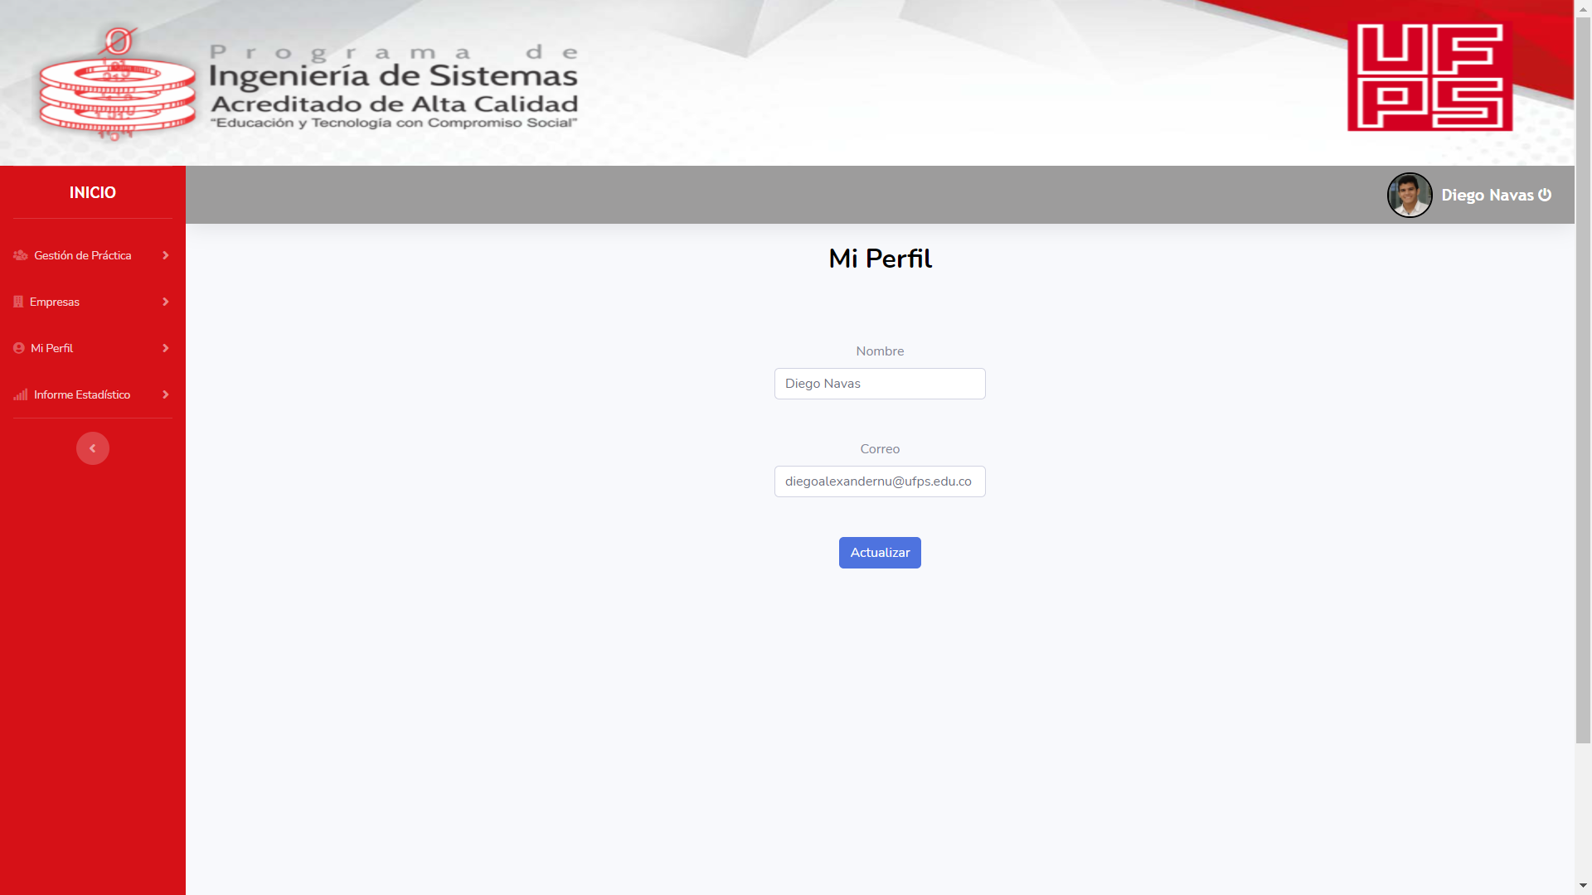

En la presente vista, se pueden actualizar los datos del director.

**4.4.5 Informe Estadístico**

**4.4.5.1 Informe del Semestre**

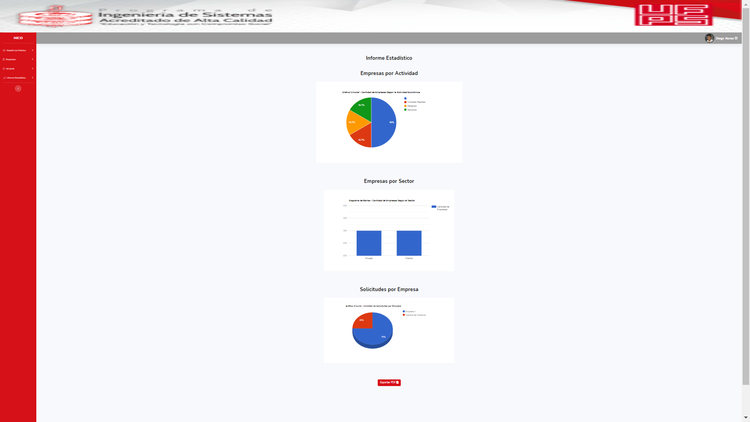

Los informes estadísticos pueden ser visualizados mediante los gráficos presentados en la imagen. Cabe destacar que el informe estadístico se genera con la información del semestre en curso y puede ser descargado en formato PDF.

**4.4.5.2 Informe Histórico**

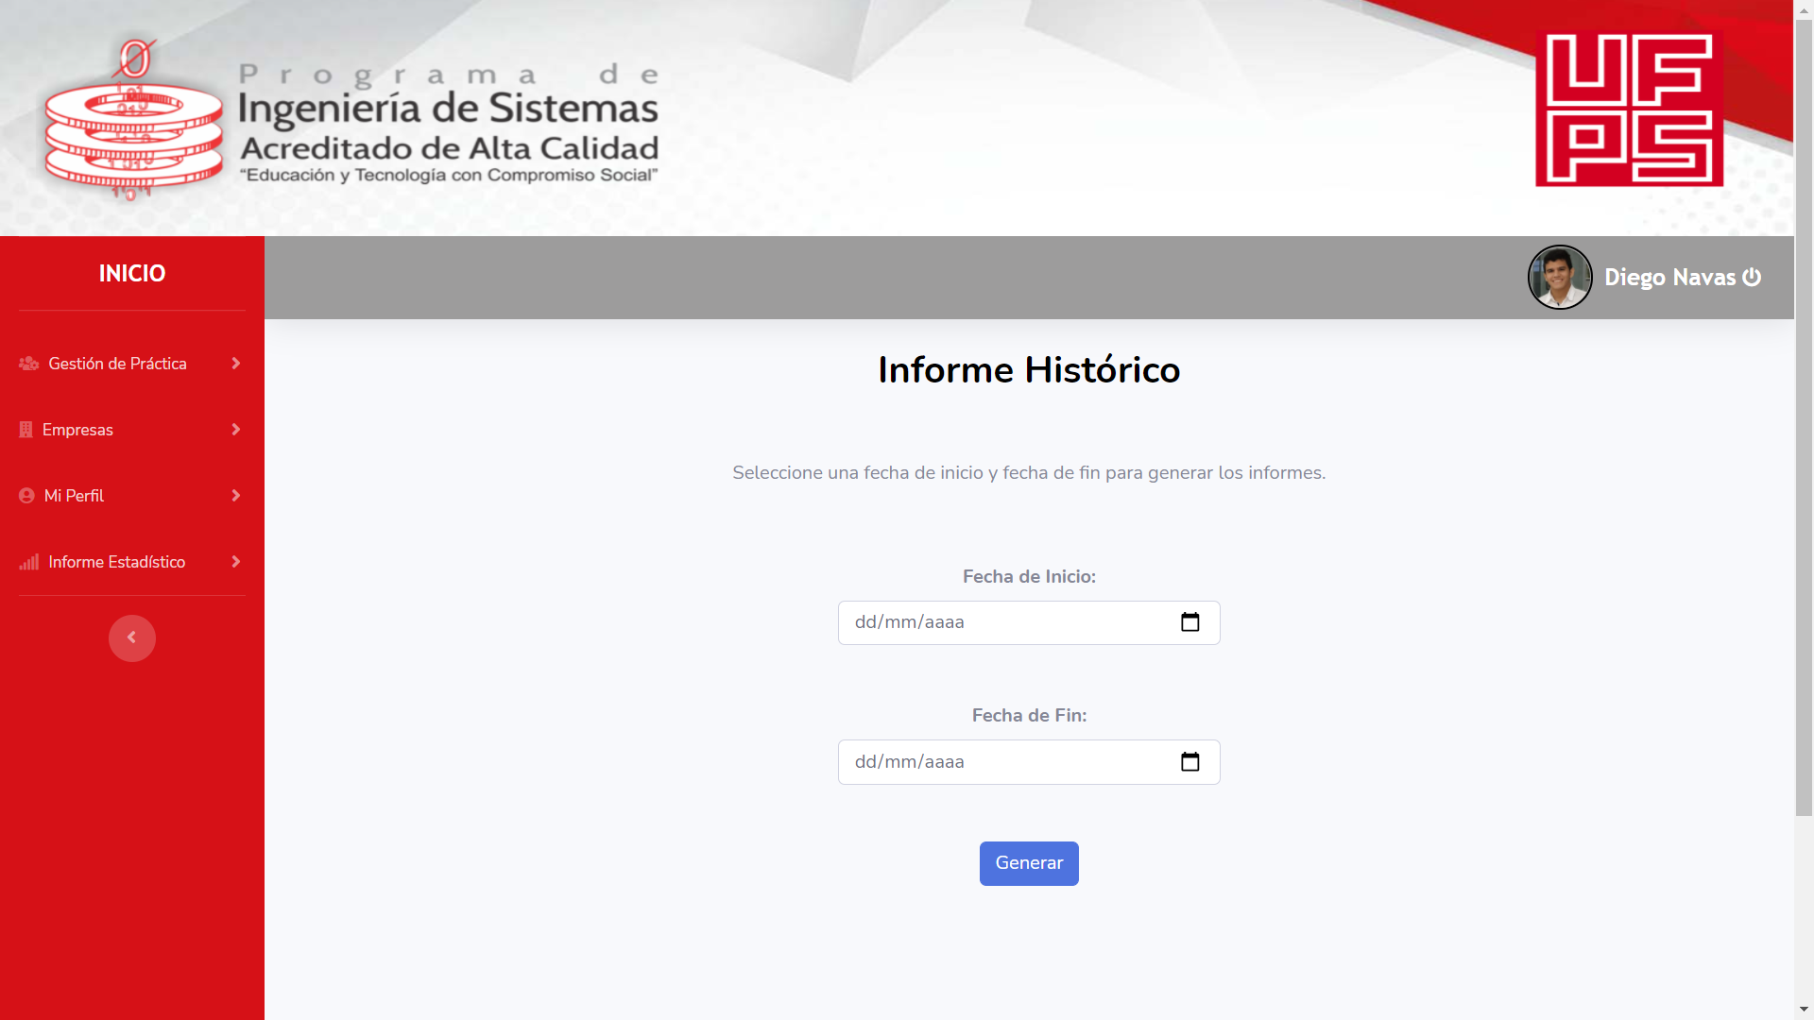

Para la generación del informe histórico, se debe ingresar una fecha de inicio y una fecha de fin para conocer las estadísticas y el desempeño de la práctica empresarial en ese periodo de tiempo determinado. Una vez ingresadas las fechas, puede visualizar el informe como se muestra en las siguientes dos imágenes:

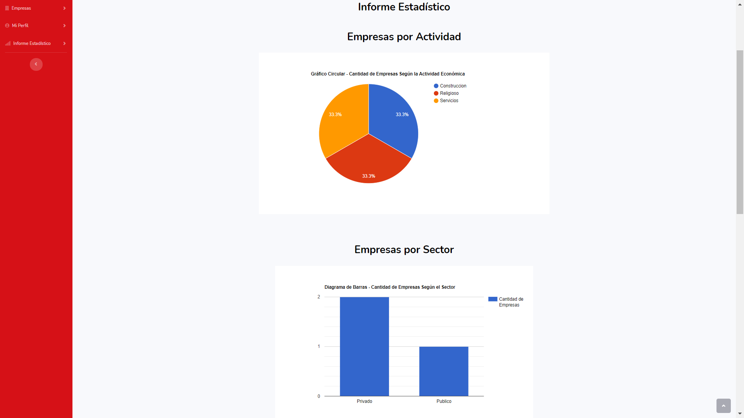

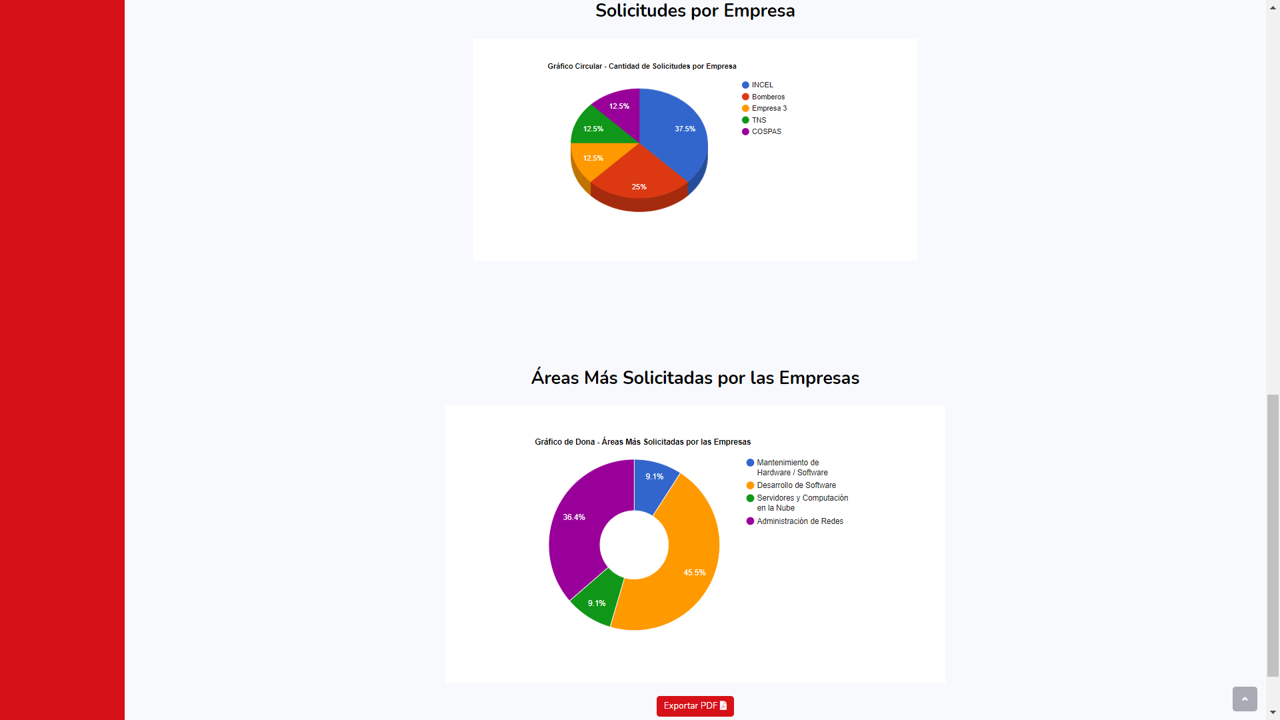

**5. Contacto de los Desarrolladores**

1. Andrés David Ariza Cáceres - [adac021298@gmail.com](mailto:adac021298@gmail.com) - 3005698730
2. Diego Alexander Navas Urbina - [dieg9928.dn@gmail.com](mailto:dieg9928.dn@gmail.com) - 3123035794
3. Jorge Andrés Mojica Villamizar - [jorgemojica32@gmail.com](mailto:jorgemojica32@gmail.com) - 3112680232

**6. Credenciales**

Los siguientes datos están relacionados con las credenciales que utiliza el sistema al momento de enviar correos, alojarse en el servidor y definir por defecto el usuario de director en el sistema.

**6.1 Credenciales de correo electrónico Gmail**

Usuario: practisoftufps@gmail.com

Contraseña: practisoftufps2021@

**6.2 Credenciales de servidor Hostinger**

Para administrar la aplicación en Hostinger, se debe iniciar sesión con Gmail y con las siguientes credenciales:

Usuario: practisoftufps@gmail.com

Contraseña: practisoftufps2021@

**6.3 Credenciales de la base de datos en Hostinger**

Nombre de la base de datos: u909244473_practisoft

Nombre de usuario: u909244473_root

Host: localhost

Contraseña: Practisoftufps2021@

**6.4 Credenciales de usuario Director**

El usuario director es el encargado de iniciar el flujo del proceso de prácticas en el sistema. Por lo tanto, es necesario que se encuentre pendiente del proceso.

Usuario: judithdelpilarrt@ufps.edu.co

Contraseña: contraseña del correo institucional